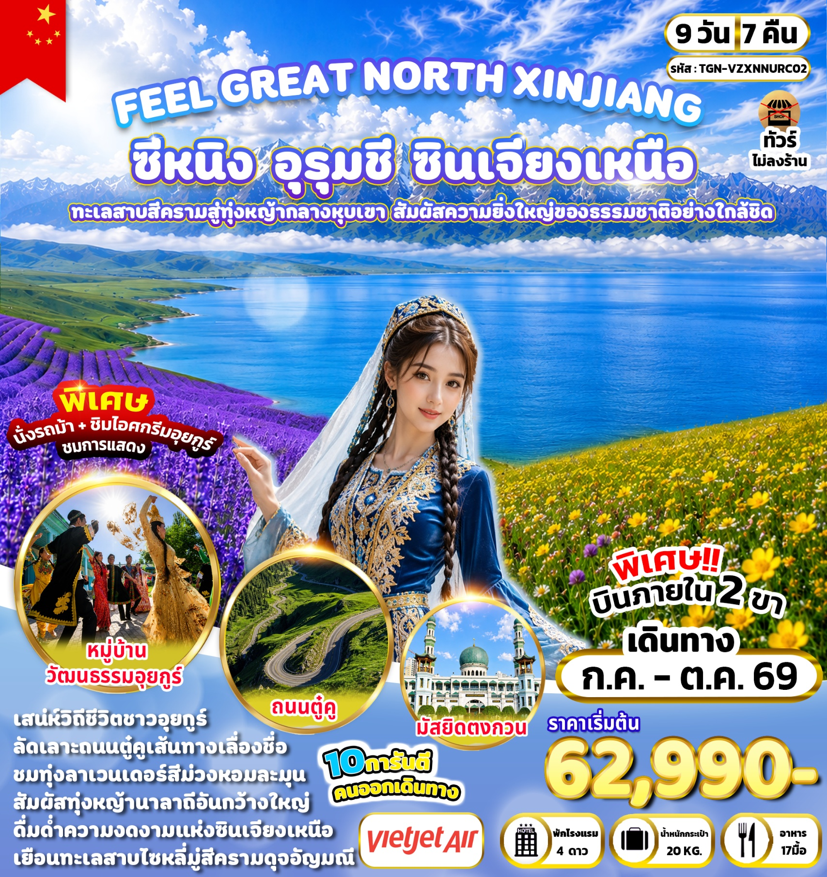

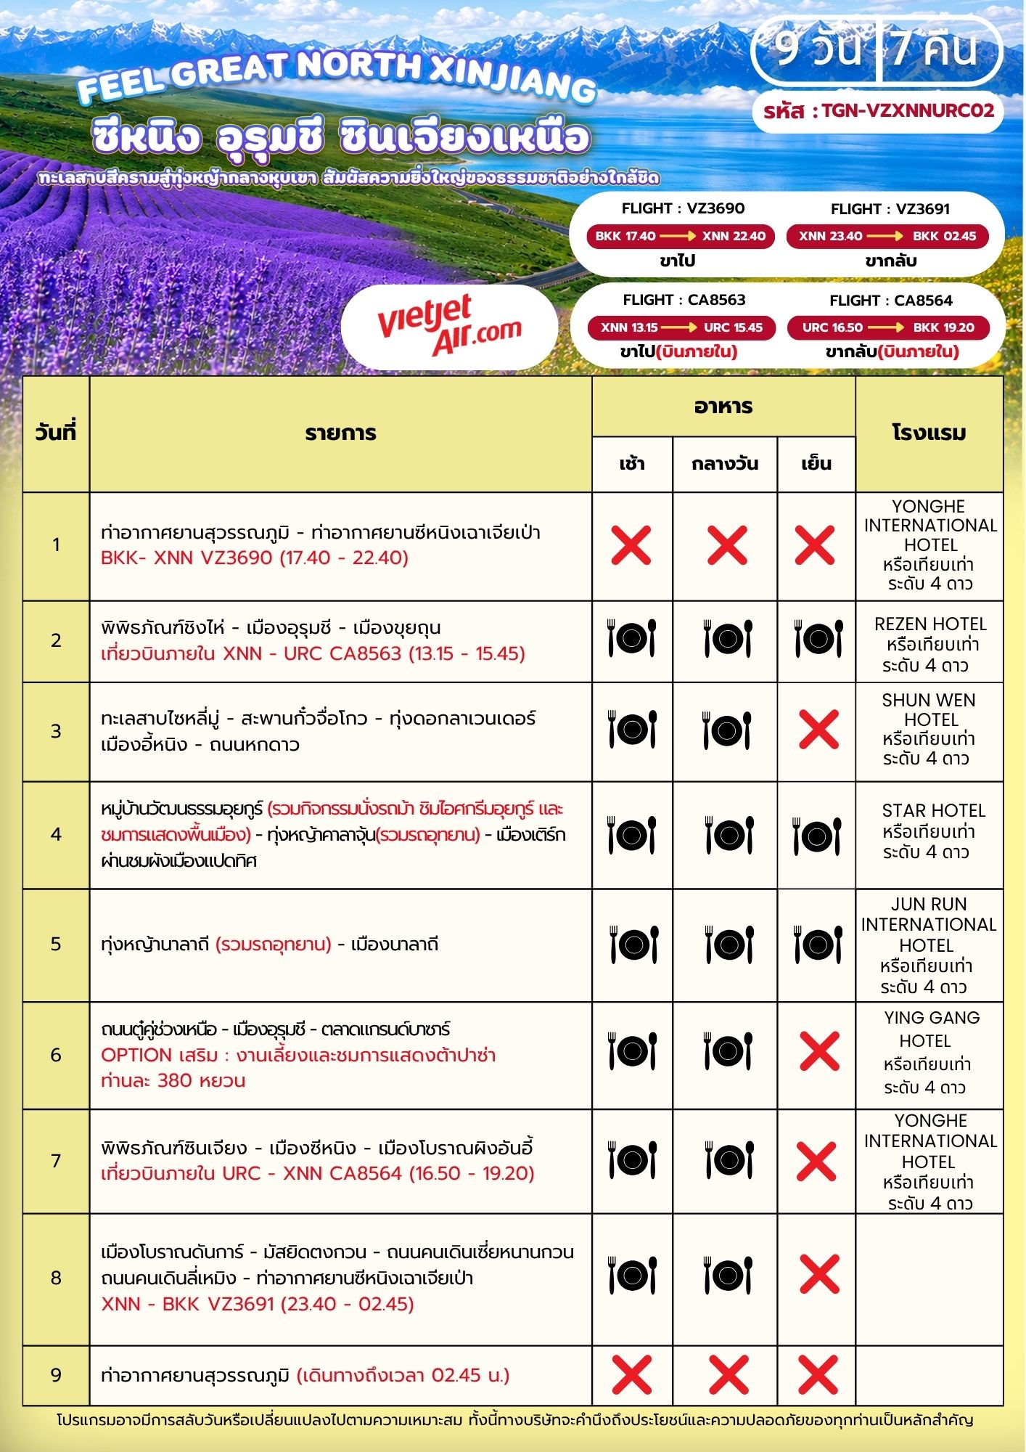
อัตราค่าบริการและเงื่อนไขรายการท่องเที่ยว

FEEL GREAT NORTH XINJIANG

ซีหนิง อุรุมชี ซินเจียงเหนือ 9 วัน 7 คืน (VZ)
วันเดินทาง | ราคาทัวร์ผู้ใหญ่/ท่าน  พักห้องละ 2-3 ท่าน | ราคาทัวร์  เด็กอายุ 2-18 ปี | ราคา  ห้องพักเดี่ยว
27 กรกฎาคม – 04 สิงหาคม 2569  (วันเฉลิมฯ ร.10 & วันอาสาฬหบูชา) | 69,990 | 69,990 | 15,000
03 – 11 สิงหาคม 69 | 69,990 | 69,990 | 15,000
10 – 18 สิงหาคม 69  (วันแม่แห่งชาติ) | 69,990 | 69,990 | 15,000
17 – 25 สิงหาคม 69 | 69,990 | 69,990 | 15,000
24 สิงหาคม – 01 กันยายน 69 | 69,990 | 69,990 | 15,000
31 สิงหาคม – 08 กันยายน 69 | 69,990 | 69,990 | 15,000
07 – 15 กันยายน 69 | 62,990 | 62,990 | 11,000
14 – 22 กันยายน 69 | 62,990 | 62,990 | 11,000
21 – 29 กันยายน 69 | 62,990 | 62,990 | 11,000
28 กันยายน – 06 ตุลาคม 69 | 62,990 | 62,990 | 11,000
05 – 13 ตุลาคม 69  (วันนวมินทรมหาราช) | 62,990 | 62,990 | 11,000

หมายเหตุ: รายการนี้เป็นแพ็กเกจทัวร์รวมตั๋วเครื่องบินเดินทางพร้อมคณะเท่านั้น
บริษัทขอสงวนสิทธิ์ไม่รับลูกค้าJoin Tour หรือผู้ที่ซื้อตั๋วเครื่องบินเอง




บริษัทฯ ขอสงวนสิทธิ์ไม่รับผู้เดินทางประเภททารก (INFANT)
อายุไม่เกิน 2 ปี ณ วันเดินทางกลับ เข้าร่วมรายการทัวร์นี้

อัตรานี้ ยังไม่รวม ค่าทิป พนักงานขับรถ , มัคคุเทศก์ท้องถิ่น
ท่านละ 2,500 บาท/ทริป/ลูกทัวร์ 1 ท่าน
ค่าทิปหัวหน้าทัวร์ ท่านสามารถพิจารณาตามความพึงพอใจ

โปรดอ่านอย่างละเอียด

- เนื่องจากห้องพักของโรงแรมในประเทศจีนนั้นมีห้องพักประเภทDOUBLE BED (DBL) ค่อนข้างจำกัด หากลูกค้ามีความประสงค์จะพักห้องประเภทนี้กรุณาแจ้งเจ้าหน้าที่ล่วงหน้าก่อนทำการจองเท่านั้น
- บริษัทฯ จะยึดประเภทห้องพักตามใบจองจากบริษัทเอเจนซี่ที่ท่านทำการจองทัวร์มาเท่านั้น หากมีการปรับเปลี่ยนห้องพักในระยะเวลาใกล้วันเดินทาง บริษัทฯ ขอสงวนสิทธิ์ในการเปลี่ยนแปลงประเภทห้องพัก หรืออาจมีการเรียกเก็บค่าใช้จ่ายเพิ่มเติม
- จองทัวร์พร้อมชำระเงินมัดจำ ท่านละ 20,000 บาท ต่อคน / วันหยุดยาว 25,000 บาท ต่อคน ส่วนที่เหลือชำระทันทีก่อนการเดินทางไม่น้อยกว่า 31 วัน มิฉะนั้นถือว่าท่านยกเลิกการเดินทางโดยอัตโนมัติ (ช่วงวันหยุดยาวหรือวันหยุดเทศกาล ควรชำระก่อนเดินทางไม่น้อยกว่า 35 วัน) และ โปรแกรมทัวร์ราคาพิเศษต้องชำระค่าทัวร์เต็มจำนวน 100% เท่านั้น
- โรงแรมที่ระบุในรายการทัวร์เป็นเพียงโรงแรมที่นำเสนอเบื้องต้นเท่านั้น ซึ่งอาจมีการเปลี่ยนแปลง แต่โรงแรมที่เข้าพักจะเป็นระดับเดียวกันตามมาตรฐานโรงแรมประเทศจีน
- ท่านที่ต้องออกบัตรโดยสารภายในประเทศ (ตั๋วเครื่องบิน, รถทัวร์, รถไฟ) กรุณาสอบถามเจ้าหน้าที่ทุกครั้งก่อนทำการออกบัตรโดยสาร เนื่องจากสายการบินอาจมีการปรับเปลี่ยนไฟลต์หรือเวลาบินโดยไม่แจ้งล่วงหน้า การแนะนำจากเจ้าหน้าที่เป็นเพียงคำแนะนำเบื้องต้นเท่านั้น
- โปรแกรมที่มีการเดินทางด้วยรถไฟความเร็วสูง อาจมีการสลับปรับเปลี่ยนสถานีต้นทางหรือปลายทาง หากตั๋วรถไฟรอบที่ระบุในโปรแกรมเต็มหรือไม่สามารถจองได้ กรณีเปลี่ยนแปลงผู้เดินทางจะต้องทำการออกตั๋วใหม่เท่านั้น ไม่สามารถเปลี่ยนชื่อผู้เดินทางได้ทุกกรณี
- หากเป็นเที่ยวบินแบบเหมาลำ (Charter Flight) กรณียกเลิกการเดินทาง ไม่สามารถคืนค่าตั๋วเครื่องบินได้ทุกกรณี
- โปรแกรมทัวร์ไม่รวมค่าวีซ่า บริษัทฯขอสงวนสิทธิ์ไม่คืนค่าวีซ่าทุกกรณี เนื่องจากรัฐบาลไทย-จีน ประกาศยกเลิกวีซ่า(ตั้งแต่01 มี.ค. 67เป็นต้นไป)หากมีการเปลี่ยนแปลงจะยึดตามเงื่อนไขท้ายรายการ
- ข้อความสำคัญ! พาสปอร์ตต้องมีอายุการใช้งาน ไม่ต่ำกว่า 6 เดือน นับจากวันที่เดินทางกลับเข้าประเทศไทย และมีหน้าว่างสำหรับลงตราประทับวีซ่า รวมทั้งประทับตราเข้า-ออกประเทศ อย่างน้อย 2 หน้าเต็ม และบริษัทฯ รับเฉพาะผู้มีจุดประสงค์เดินทางเพื่อท่องเที่ยวเท่านั้น (บริษัทฯ จะไม่รับผิดชอบหากหนังสือเดินทางมีอายุน้อยกว่า 6 เดือน และทำให้ไม่สามารถเดินทางได้) หมายเหตุ : ในกรณีเด็กอายุต่ำกว่า 6 ปี เดินทางพร้อมญาติโดยไม่มีบิดาหรือมารดา ต้องใช้สูติบัตรตัวจริงติดตัวไปด้วย และสำหรับผู้เดินทางที่มีอายุต่ำกว่า 18 ปี และไม่ได้เดินทางกับบิดาหรือมารดา ต้องมีหนังสือยินยอมให้บุตรเดินทางไปต่างประเทศจากบิดาหรือมารดา ที่ออกให้โดยสำนักงานเขตหรือที่ว่าการอำเภอเท่านั้น โดยให้นำติดตัวไปด้วย
วันแรก ท่าอากาศยานนานาชาติสุวรรณภูมิ – ท่าอากาศยานนานาชาติซีหนิงเฉาเจียเป่า (-/-/-)

14.00 น. คณะพร้อมกันที่ ท่าอากาศยานนานาชาติสุวรรณภูมิ อาคารผู้โดยสารขาออกระหว่างประเทศ ชั้น 4 เคาน์เตอร์สายการบิน Thai Vietjet Air (VZ) เจ้าหน้าที่ให้การต้อนรับและอำนวยความสะดวกในการเช็กอิน(กระเป๋าสัมภาระโหลดใต้ท้องเครื่องท่านละ 1 ใบ น้ำหนักไม่เกิน 20 กิโลกรัม ถือขึ้นเครื่องได้ 1 ใบ น้ำหนักไม่เกิน 7 กิโลกรัม)
17.40 น. ออกเดินทางสู่ เมืองซีหนิง ประเทศจีน โดยสายการบิน Thai Vietjet เที่ยวบินที่ VZ3690
ไม่มีบริการอาหารบนเครื่องบิน
22.40 น. เดินทางถึง ท่าอากาศยานนานาชาติซีหนิงเฉาเจียเป่า (XNN) (เวลาเร็วกว่าประเทศไทย 1 ชั่วโมง เพื่อสะดวกในการนัดหมายกรุณาปรับเวลาให้ตรงกับเวลาท้องถิ่น)...หลังผ่านพิธีการตรวจคนเข้าเมืองแล้ว ยินดีต้อนรับท่านสู่ เมืองซีหนิง เมืองหลวงสุดอัศจรรย์ของมณฑลชิงไห่ โอบล้อมไปด้วยเทือกเขาสูงชันและแม่น้ำหวงสุ่ยอันศักดิ์สิทธิ์ ที่นี่ตั้งอยู่บนระดับความสูงประมาณ 2,275 เมตรเหนือระดับน้ำทะเล ทำหน้าที่เป็น “ประตูสู่ที่ราบสูงชิงไห่-ทิเบต” และจุดเริ่มต้นอย่างเป็นทางการของเส้นทางรถไฟสายประวัติศาสตร์ชิงไห่-ทิเบต นอกจากนี้ในอดีต ซีหนิงยังเป็นเมืองโอเอซิสสำคัญบนเส้นทางสายไหมตอนใต้และเส้นทางสายชา-ม้าโบราณ ที่เชื่อมโยงอารยธรรมจีน ทิเบต และเอเชียกลางเข้าด้วยกันมานานกว่า 2,100 ปี
หลังรับกระเป๋าสัมภาระแล้วนำท่านเดินทางเข้าสู่ที่พัก
ที่พัก YONGHE INTERNATIONAL HOTEL หรือเทียบเท่า ระดับ 4 ดาว

วันที่สอง พิพิธภัณฑ์ชิงไห่ – เมืองอุรุมชี – เมืองขุยถุน (เช้า/กลางวัน/เย็น)
เช้า รับประทานอาหารเช้า ณ ห้องอาหารของโรงแรม (1)
นำท่านเดินทางสู่ พิพิธภัณฑ์มณฑลชิงไห่ เป็นศูนย์กลางการเรียนรู้ประวัติศาสตร์ของมณฑลชิงไห่และที่รวบรวมโบราณวัตถุและมรดกทางประวัติศาสตร์ ภายในจัดแสดงโบราณวัตถุล้ำค่าจำนวนมากที่สะท้อนถึงความรุ่งเรืองของอารยธรรมบนที่ราบสูงชิงไห่–ทิเบต ตลอดจนบทบาทของพื้นที่แห่งนี้ในฐานะจุดเชื่อมโยงของเส้นทางสายไหมและเส้นทางการค้าสำคัญในอดีต ชมศิลปวัตถุ เครื่องประดับ เครื่องใช้โบราณ พระพุทธรูป ธังกา และศิลปวัตถุทางพระพุทธศาสนาแบบทิเบต พร้อมเรียนรู้วิถีชีวิต ความเชื่อ และประเพณีของชนกลุ่มน้อยหลากหลายชาติพันธุ์ อาทิ ชาวทิเบต มองโกล หุย ถู่ และซาลาร์ นับเป็นสถานที่ที่รวบรวมเรื่องราวทางประวัติศาสตร์ ศิลปวัฒนธรรม และอัตลักษณ์ของจีนตะวันตกเฉียงเหนือไว้อย่างครบถ้วนและน่าสนใจ

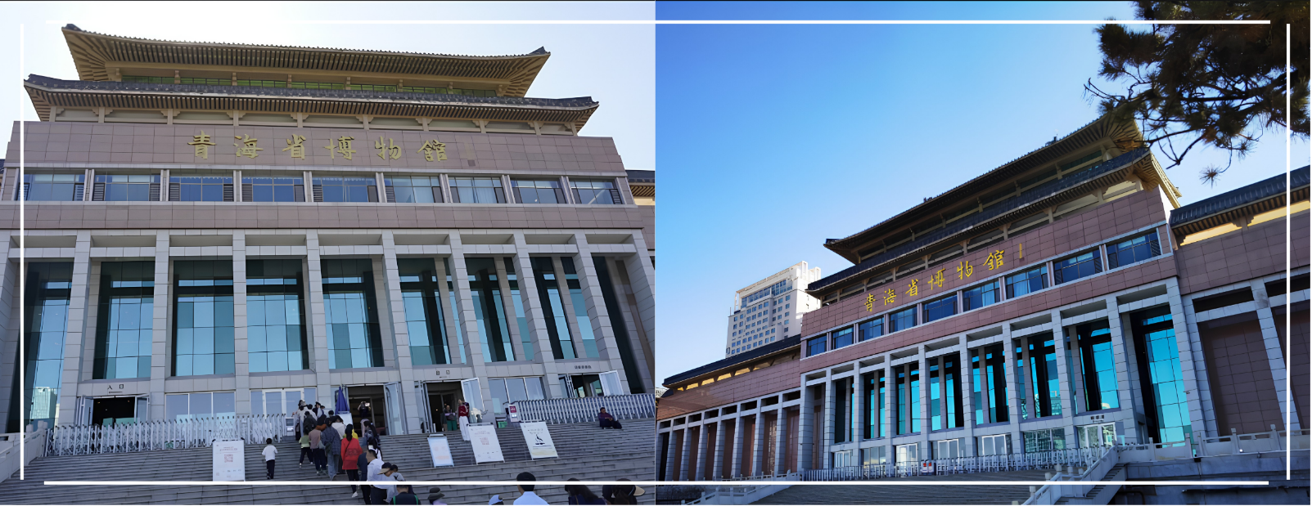



กลางวัน รับประทานอาหารกลางวัน แบบเซตบ็อกซ์เบอร์เกอร์ (2)
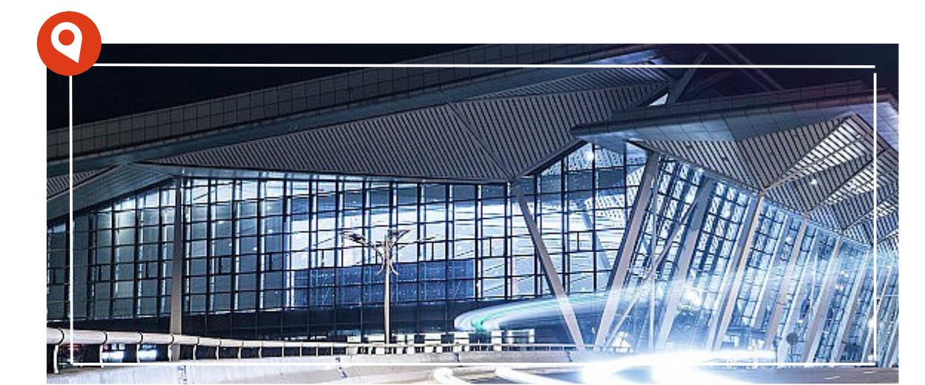
ได้เวลาอันสมควรนำท่านเดินทางไปยัง ท่าอากาศยานนานาชาติซีหนิงเฉาเจียเป่า เเพื่อ เดินทางสู่ เมืองอุรุมชี เขตปกครองตนเองซินเจียงอุยกูร์ ประตูสู่ดินแดนตะวันตกของประเทศจีน และศูนย์กลางสำคัญบนเส้นทางสายไหมในอดีต

13.15 น. ออกเดินทางสู่ เมืองอุรุมชี โดยสายการบิน Air China เที่ยวบิน CA8563
มีบริการอาหารบนเครื่องบิน (รูปแบบอาหารอาจปรับเปลี่ยนเป็นอาหารร้อน หรือ Snack Box ตามความเหมาะสมและข้อกำหนดของแต่ละสายการบิน โดยไม่อาจแจ้งให้ทราบล่วงหน้า) (กระเป๋าสัมภาระโหลดใต้ท้องเครื่อง ท่านละ 1 ใบ น้ำหนักไม่เกิน 20 กิโลกรัม และ ถือขึ้นเครื่องได้ 1 ใบ น้ำหนักไม่เกิน 5 กิโลกรัม) หมายเหตุ : เที่ยวบินภายในประเทศจีนอาจมีการเปลี่ยนแปลงเวลาเดินทาง เที่ยวบิน หรือสายการบิน ตามข้อกำหนดของสายการบินและหน่วยงานที่เกี่ยวข้อง บริษัทฯ ขอสงวนสิทธิ์ในการปรับเปลี่ยนรายละเอียดดังกล่าวตามความเหมาะสม โดยไม่ต้องแจ้งให้ทราบล่วงหน้า ทั้งนี้จะคำนึงถึงประโยชน์และความสะดวกของลูกค้าเป็นสำคัญ
15.45 น. เดินทางถึง ท่าอากาศยานนานาชาติอูรุมชี ตี้โวปู้ (URC)...หลังรับกระเป๋าสัมภาระเรียบร้อยแล้ว ยินดีต้อนรับท่านสู่ เมืองอุรุมชี เขตปกครองตนเองซินเจียงอุยกูร์ ประตูสู่ดินแดนตะวันตกของประเทศจีน และศูนย์กลางสำคัญบนเส้นทางสายไหมในอดีต เมืองแห่งนี้เต็มไปด้วยเสน่ห์ของวัฒนธรรมที่หลากหลาย ผสมผสานวิถีชีวิตของชนหลายชาติพันธุ์ พร้อมทั้งเป็นจุดเริ่มต้นของการเดินทางสู่แหล่งท่องเที่ยวธรรมชาติอันยิ่งใหญ่และงดงามของซินเจียง...จากนั้นนำท่านเดินทางสู่ เมืองขุยถุน (ใช้เวลาเดินทางประมาณ 3 ชั่วโมง) เมืองสำคัญทางตอนเหนือของเขตปกครองตนเองซินเจียงอุยกูร์ เป็นศูนย์กลางด้านคมนาคมและเศรษฐกิจที่เชื่อมต่อเส้นทางระหว่างเมืองอุรุมชีและพื้นที่ต่างๆ ในแอ่งจุงกาเรีย เมืองแห่งนี้มีบทบาทสำคัญในฐานะจุดผ่านเส้นทางคมนาคมสายหลักของภูมิภาคตะวันตกเฉียงเหนือของจีน
เย็น รับประทานอาหารเย็น ณ ภัตตาคาร (3)
ที่พัก REZEN HOTEL หรือเทียบเท่า ระดับ 4 ดาว

วันที่สาม ทะเลสาบไซหลี่มู่ – สะพานกั๋วจื่อโกว – ทุ่งดอกลาเวนเดอร์ – เมืองอี้หนิง – ถนนหกดาว (เช้า/กลางวัน/-)
เช้า รับประทานอาหารเช้า ณ ห้องอาหารของโรงแรม (4)
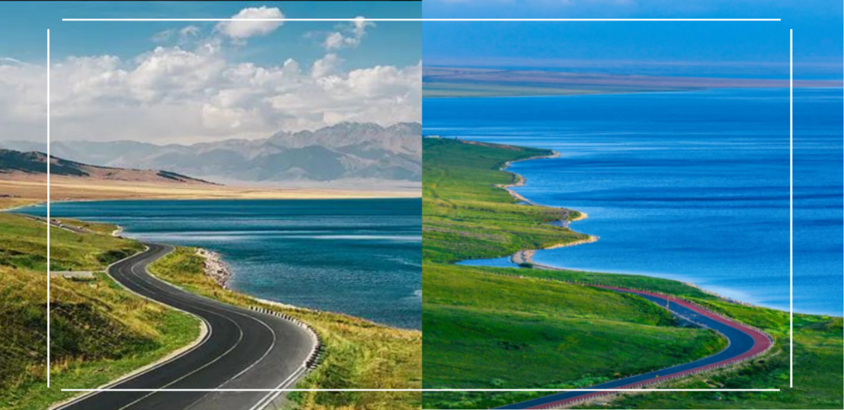

นำท่านชม ทะเลสาบไซหลี่มู่ (ใช้เวลาเดินทางประมาณ 3 ชั่วโมง) ทะเลสาบน้ำเค็มบนภูเขาที่มีชื่อเสียงที่สุดแห่งหนึ่งของเขตปกครองตนเองซินเจียงอุยกูร์ ตั้งอยู่บนระดับความสูงประมาณ 2,000 เมตรเหนือระดับน้ำทะเล ได้รับสมญานามว่า “หยดน้ำตาเม็ดสุดท้ายของมหาสมุทรแอตแลนติก” เชื่อกันว่าได้รับอิทธิพลจากมวลอากาศชื้นที่พัดมาจากมหาสมุทรแอตแลนติกผ่านเอเชียกลาง ทำให้พื้นที่แห่งนี้มีทัศนียภาพงดงามน้ำในทะเลสาบมีสีฟ้าใส โอบล้อมด้วยทุ่งหญ้ากว้างใหญ่และเทือกเขา ให้ท่านสัมผัสความงดงามตามฤดูกาลและที่นี่ยังเป็นแหล่งอาศัยและจุดแวะพักของนกอพยพนานาชนิด สะท้อนถึงความอุดมสมบูรณ์ของระบบนิเวศในภูมิภาคแห่งนี้

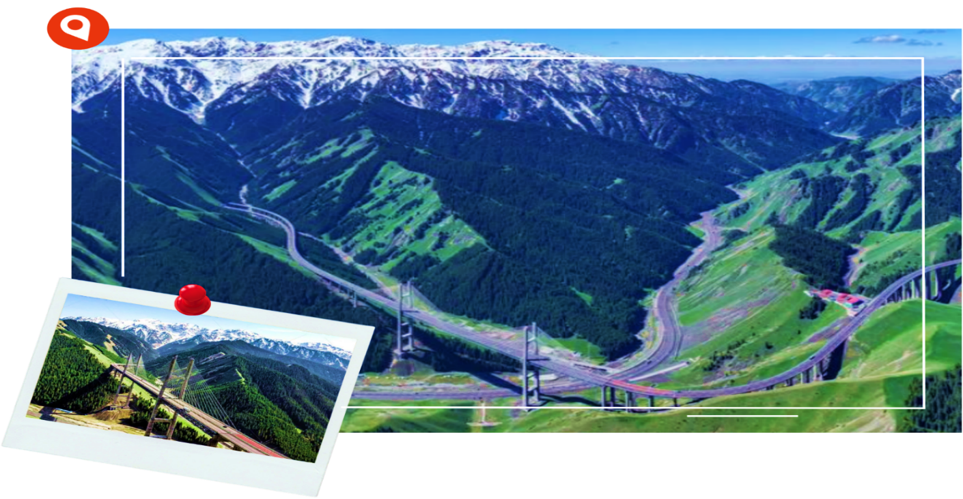
นำท่านเดินทางสู่ สะพานกั๋วจื่อโกว สะพานแขวนขนาดใหญ่ที่ทอดตัวข้ามหุบเขากั๋วจื่อโกว หนึ่งในผลงานทางวิศวกรรมที่โดดเด่นของเขตปกครองตนเองซินเจียงอุยกูร์ เป็นส่วนหนึ่งของทางด่วนสายหลักที่เชื่อมระหว่างเมืองอุรุมชีกับเขตอีหลี และเชื่อมต่อไปยังพื้นที่ชายแดนจีน–คาซัคสถาน และที่นี่เคยเป็นเส้นทางสำคัญบนเส้นทางสายไหมโบราณ ตลอดสองข้างทางท่านจะได้ชมทัศนียภาพอันงดงามของเทือกเขา ทุ่งหญ้า และป่าสนที่ทอดยาวสุดสายตา จนได้รับการยกย่องว่าเป็นหนึ่งในเส้นทางที่สวยที่สุดของซินเจียง

กลางวัน รับประทานอาหารกลางวัน ณ ภัตตาคาร (5)
บ่าย นำท่านเดินทางสู่ ทุ่งดอกลาเวนเดอร์ แหล่งปลูกลาเวนเดอร์ที่มีชื่อเสียงแห่งหนึ่งของประเทศจีน ตั้งอยู่ในหุบเขาอีหลีซึ่งมีสภาพภูมิอากาศเหมาะสมต่อการเพาะปลูก จนได้รับการขนานนามว่า “โพรวองซ์แห่งตะวันออก” ในช่วงฤดูดอกบานพื้นที่แห่งนี้จะถูกแต่งแต้มด้วยทุ่งดอกลาเวนเดอร์สีม่วงอันงดงามสุดสายตา พร้อมกลิ่นหอมอ่อนๆ สร้างบรรยากาศผ่อนคลายและโรแมนติก จึงเป็นหนึ่งในจุดถ่ายภาพยอดนิยมของซินเจียง
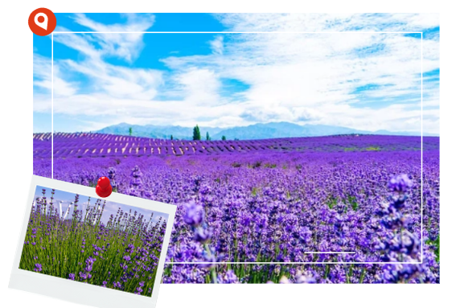

หมายเหตุ : การเปลี่ยนสีของดอกไม้เป็นปรากฏการณ์ทางธรรมชาติ อาจแตกต่างกันไปในแต่ละช่วงเวลา ทั้งนี้ขึ้นอยู่กับสภาพอากาศและอุณหภูมิในขณะนั้นเป็นสำคัญ ดังนั้นทัศนียภาพภายในพื้นที่อาจมีความแตกต่างกันในแต่ละช่วงวันและแต่ละฤดูกาล
นำท่านเดินทางสู่ เมืองอี้หนิง(ใช้ระยะเวลาประมาณ 2 ชั่วโมง)เขตปกครองตนเองอีหลีคาซัค เป็นศูนย์กลางด้านเศรษฐกิจ วัฒนธรรม และการคมนาคมของหุบเขาอีหลี อีกทั้งยังเป็นเมืองที่มีความหลากหลายทางชาติพันธุ์ โดยมีทั้งชาวฮั่น อุยกูร์ คาซัค และชนเผ่าอื่นๆ อาศัยอยู่ร่วมกันอย่างกลมกลืน จนได้รับการขนานนามว่าเป็นหนึ่งในเมืองที่มีบรรยากาศน่าอยู่ที่สุดของซินเจียง
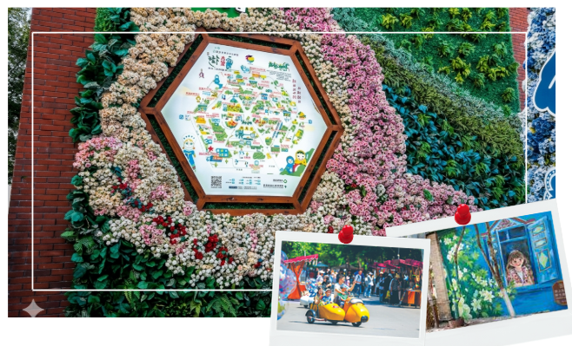
นำท่านเดินทางสู่ ถนนหกดาว ย่านประวัติศาสตร์อันมีเอกลักษณ์ของเมืองอี้หนิง ซึ่งได้รับอิทธิพลทางสถาปัตยกรรมจากรัสเซียและเอเชียกลางในช่วงต้นศตวรรษที่ 20 โดดเด่นด้วยอาคารบ้านเรือนสีสันสดใส ร้านค้า คาเฟ และงานศิลปะพื้นเมืองที่สะท้อนบรรยากาศวัฒนธรรมหลากหลายของเมืองอี้หนิงได้อย่างน่าสนใจ เป็นพื้นที่ที่แสดงให้เห็นถึงการผสมผสานทางวัฒนธรรมระหว่างจีน เอเชียกลาง และรัสเซียได้อย่างลงตัว

***** อิสระรับประทานอาหารเย็นตามอัธยาศัย *****
ที่พัก SHUN WEN HOTEL หรือเทียบเท่า ระดับ 4 ดาว

วันที่สี่ หมู่บ้านวัฒนธรรมอุยกูร์(รวมกิจกรรมนั่งรถม้า ชิมไอศกรีมอุยกูร์ และชมการแสดงพื้นเมือง) – ทุ่งหญ้าคาลาจุ้น(รวมรถอุทยาน) – เมืองเติร์กส – ผ่านชมผังเมืองแปดทิศ (เช้า/กลางวัน/เย็น)
เช้า รับประทานอาหารเช้า ณ ห้องอาหารของโรงแรม (6)
นำท่านเยี่ยมชม หมู่บ้านวัฒนธรรมอุยกูร์ (รวมกิจกรรมนั่งรถม้า ชิมไอศกรีมอุยกูร์ และชมการแสดงพื้นเมือง) ชุมชนดั้งเดิมในเมืองอี้หนิงที่ยังคงอนุรักษ์วิถีชีวิต ขนบธรรมเนียม และเอกลักษณ์ทางวัฒนธรรมของชาวอุยกูร์ไว้อย่างงดงาม โดดเด่นด้วยบ้านเรือนสไตล์พื้นเมืองหลากสีสัน โดยเฉพาะอาคารโทนสีฟ้าที่สะท้อนเสน่ห์ของเมืองอี้หนิงได้เป็นอย่างดี นำท่านนั่งรถม้าชมบรรยากาศภายในชุมชน ผ่านตรอกซอกซอยที่เต็มไปด้วยกลิ่นอายวัฒนธรรมท้องถิ่น พร้อมเรียนรู้เรื่องราวความเป็นมาและวิถีชีวิตของผู้คนในหุบเขาอีหลี จากนั้นเชิญลิ้มลองไอศกรีมอุยกูร์สูตรดั้งเดิม ก่อนเพลิดเพลินกับการแสดงเต้นระบำพื้นเมือง ซึ่งสะท้อนความงดงามและความหลากหลายทางวัฒนธรรมของซินเจียงได้อย่างน่าประทับใจ
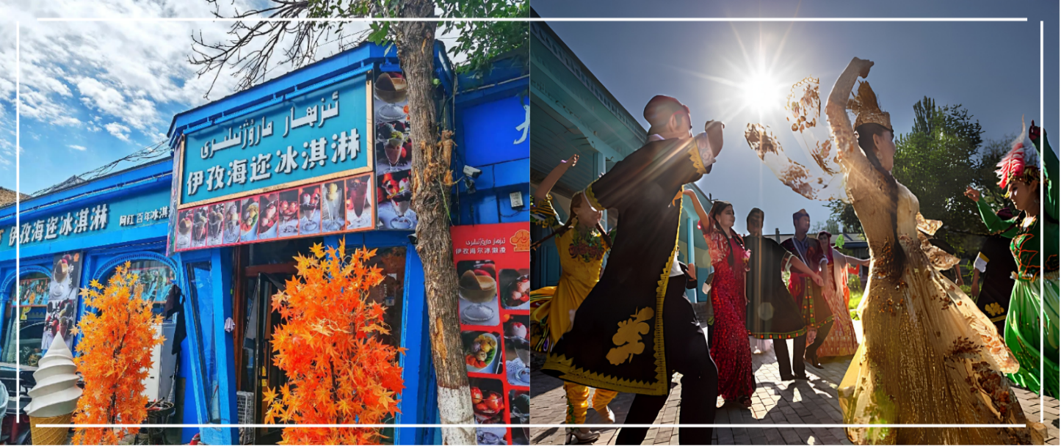

กลางวัน รับประทานอาหารกลางวัน ณ ภัตตาคาร (7)
บ่าย นำท่านเดินทางสู่ ทุ่งหญ้าคาลาจุ้น (รวมรถอุทยาน) หนึ่งในทุ่งหญ้าบนภูเขาที่มีความงดงามและมีชื่อเสียงที่สุดของเขตอีหลี ตั้งอยู่ในเขตปกครองตนเองซินเจียงอุยกูร์ ได้รับการจัดอันดับเป็นแหล่งท่องเที่ยวระดับ 5A ของประเทศจีน พื้นที่แห่งนี้ตั้งอยู่บนระดับความสูงประมาณ 2,000–3,000 เมตรเหนือระดับน้ำทะเล โดดเด่นด้วยภูมิทัศน์อันกว้างใหญ่ของเนินเขาที่เรียงตัวลดหลั่นกันอย่างอ่อนช้อยราวคลื่นทะเล สลับกับทุ่งหญ้าเขียวขจีสุดสายตาและแนวเทือกเขาที่ทอดยาวอย่างสง่างาม พื้นที่แห่งนี้ยังเป็นถิ่นอาศัยและพื้นที่เลี้ยงสัตว์ของชาวคาซัค ซึ่งยังคงรักษาวิถีชีวิตเร่ร่อนดั้งเดิมไว้ได้อย่างกลมกลืนกับธรรมชาติ
หมายเหตุ : ช่วงเดือน กรกฎาคม – กันยายน เปลี่ยนไปชม แกรนด์แคนยอนคั่วเค่อซู
อัญมณีเม็ดงามที่ซ่อนตัวอยู่ท่ามกลางเทือกเขาเทียนซาน โตรกผาหินธรรมชาติอันสูงชันแห่งนี้ทอดตัวยาวเลียบไปกับสายน้ำคั่วเค่อซูสีเขียวมรกตใสสะอาด โดดเด่นด้วยทุ่งหญ้าเรือนร่างมนุษย์ ทุ่งหญ้าเขียวขจีอันกว้างใหญ่บนเนินเขาที่ลาดเอียงสลับซับซ้อนอย่างสมมาตร เกิดเป็นเส้นสายตามธรรมชาติที่โค้งมนนุ่มนวลราวกับสัดส่วนเรือนร่างของมนุษย์จนเกิดมิติที่งดงาม
หมายเหตุ: ความสวยงามของทุ่งหญ้า การผลิบานของดอกไม้ และปรากฏการณ์ทางธรรมชาติ อาจแตกต่างกันไปในแต่ละช่วงเวลา ทั้งนี้ขึ้นอยู่กับสภาพอากาศและอุณหภูมิในขณะนั้นเป็นสำคัญ ดังนั้นทัศนียภาพภายในพื้นที่อาจมีความแตกต่างกันในแต่ละวันและแต่ละฤดูกาล

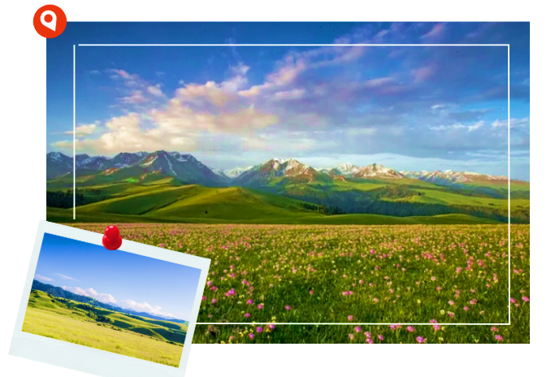

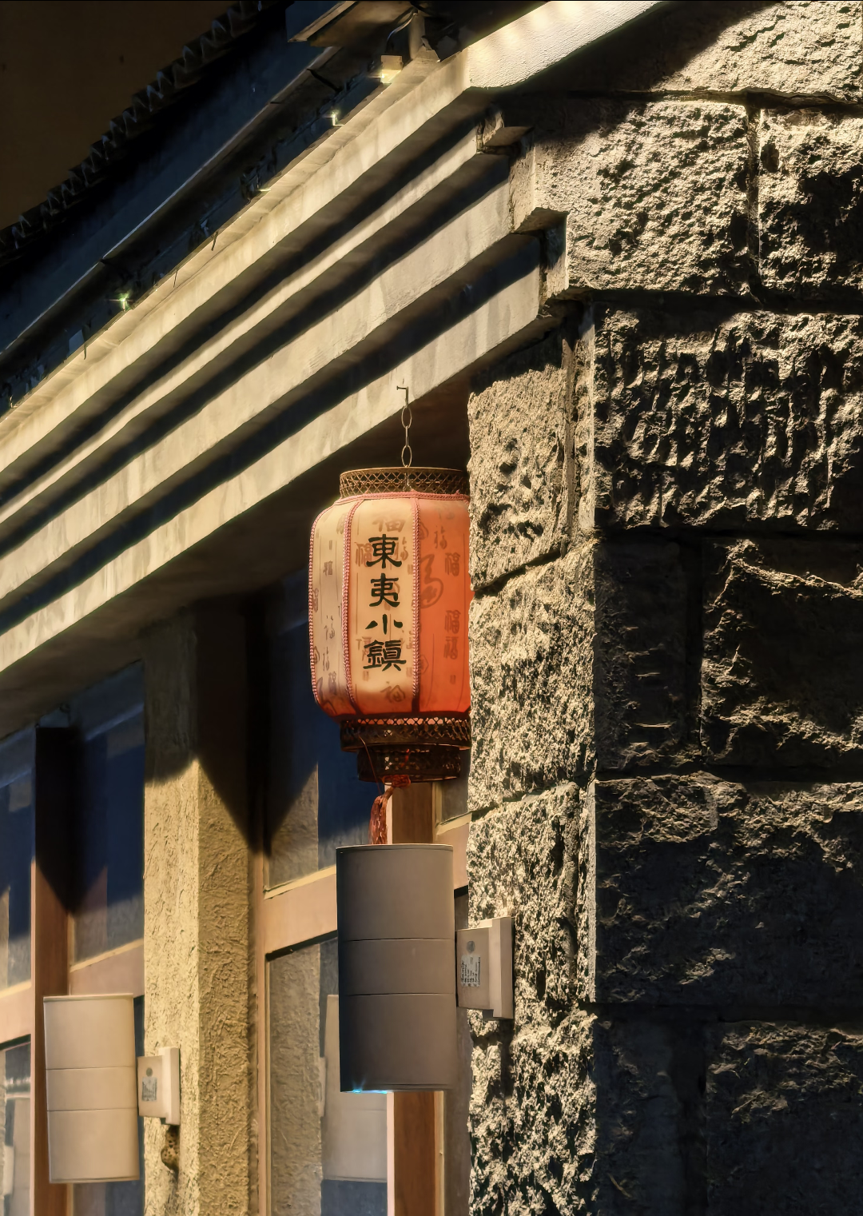
นำท่านเดินทางสู่ เมืองเติร์กส หรือชื่อ เมืองเต๋อเค่อซือ (ใช้ระยะเวลาประมาณ 2 ชั่วโมง) เมืองที่มีชื่อเสียงด้านผังเมืองรูปแปดเหลี่ยมอันเป็นเอกลักษณ์ของแนวคิดวัฒนธรรมเต๋า และเป็นหนึ่งในเมืองสำคัญของเขตอีหลี...นำท่านผ่านชมทัศนียภาพอันน่าอัศจรรย์ของ ผังเมืองแปดทิศ ผังเมืองหนึ่งเดียวในโลกที่ได้รับการออกแบบวางผังเป็นรูปสัญลักษณ์แปดเหลี่ยมอย่างสมบูรณ์แบบ ซึ่งสื่อถึงความอุดมสมบูรณ์และความสามัคคีตามแนวคิดจักรวาลวิทยาของลัทธิเต๋าโบราณ โครงสร้างของเมืองประกอบด้วยถนนวงแหวนซ้อนขยายวงออกไปเป็นชั้นๆ จำนวน 4 สาย ทำหน้าที่เชื่อมต่อกับเส้นทางคมนาคมรวมทั้งหมด 64 สายในอำเภอเข้าด้วยกันอย่างเป็นระบบ โดยมีจุดเริ่มต้นจากถนนสายหลัก 8 สายที่ตัดตรงผ่านจากใจกลางวงเวียนศูนย์กลางเมืองกระจายออกไปทั่วมุมตึก ส่งผลให้เมืองแห่งนี้มีการจราจรที่ลื่นไหลไร้ไฟแดง
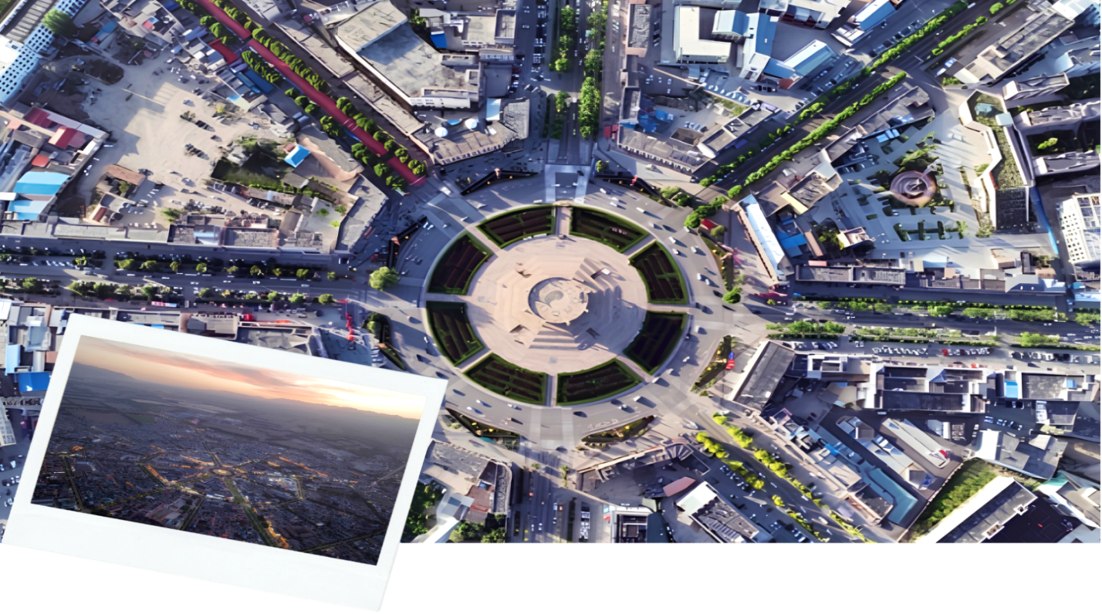

เย็น รับประทานอาหารเย็น ณ ภัตตาคาร (8)
ที่พัก STAR HOTEL หรือเทียบเท่า ระดับ 4 ดาว

วันที่ห้า ทุ่งหญ้านาลาถี (รวมรถอุทยาน) – เมืองนาลาถี (เช้า/กลางวัน/เย็น)
เช้า รับประทานอาหารเช้า ณ ห้องอาหารของโรงแรม (9)
นำท่านเดินทางสู่ ทุ่งหญ้านาลาถี (ใช้เวลาเดินทางประมาณ 3-4 ชั่วโมง) ดินแดนแห่งธรรมชาติอันงดงาม เปรียบเสมือนสวรรค์บนดินที่ห่างไกลจากความวุ่นวายของเมือง โดดเด่นด้วยทุ่งหญ้ากว้างใหญ่ที่โอบล้อมด้วยขุนเขาและผืนป่าเขียวขจี พร้อมพื้นที่ราบอันอุดมสมบูรณ์และระบบนิเวศที่ยังคงความสมบูรณ์ตามธรรมชาติ
กลางวัน รับประทานอาหารกลางวัน ณ ภัตตาคาร (10)
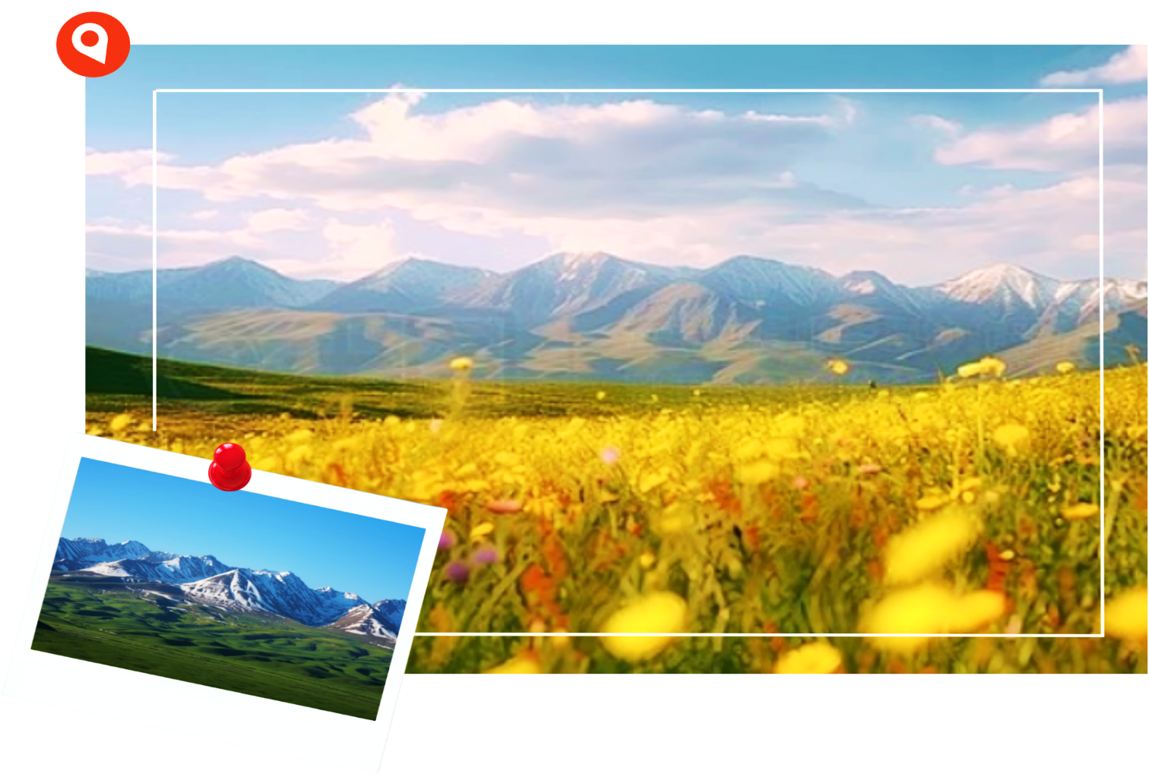
บ่าย นำท่านชม ทุ่งหญ้านาลาถี (รวมรถอุทยาน)หนึ่งในทุ่งหญ้าบนภูเขาสูงที่มีชื่อเสียงและสวยงาม ตั้งอยู่ภายในเขตปกครองตนเองอีหลีคาซัค บริเวณเชิงเทือกเขาเทียนซานด้านตะวันตก โอบล้อมด้วยทัศนียภาพอันน่าอัศจรรย์ของเนินหญ้า ลอนคลื่นเขียวขจีสลับกับผืนป่าสน ลำธารธรรมชาติ และยอดเขาหิมะที่ทอดยาวจรดขอบฟ้า จนได้รับสมญานามว่าเป็น "ทุ่งหญ้าลอยฟ้า" โดยเฉพาะในช่วงฤดูท่องเที่ยว พื้นที่แห่งนี้จะสะพรั่งไปด้วยความเขียวชอุ่มตัดกับท้องฟ้าสีครามอย่างงดงามตระการตา นอกจากนี้ยังเป็นถิ่นพำนักดั้งเดิมของชาวคาซัค ชนเผ่าเลี้ยงสัตว์เร่ร่อนที่ยังคงรักษาวิถีชีวิตขี่ม้าต้อนฝูงแกะท่ามกลางทุ่งกว้าง ให้ท่านได้เต็มอิ่มกับการพักผ่อน ถ่ายภาพ และซึมซับจิตวิญญาณแห่งธรรมชาติบนหลังคาโลกที่งดงาม

หมายเหตุ: ความสวยงามของทุ่งหญ้า การผลิบานของดอกไม้ และปรากฏการณ์ทางธรรมชาติ อาจแตกต่างกันไปในแต่ละช่วงเวลา ทั้งนี้ขึ้นอยู่กับสภาพอากาศและอุณหภูมิในขณะนั้นเป็นสำคัญ ดังนั้นทัศนียภาพภายในพื้นที่อาจมีความแตกต่างกันในแต่ละวันและแต่ละฤดูกาล
นำท่านเดินทางสู่เขตตัวเมืองนาลาถี (ใช้เวลาเดินทางประมาณ 1 ชั่วโมง) เมืองขนาดเล็กในอำเภอซินหยวน ทำหน้าที่เป็นศูนย์กลางการบริการหลัก พื้นที่โดยรอบโอบล้อมด้วยธรรมชาติอันบริสุทธิ์และแนวทิวเขาสูงตระหง่าน บรรยากาศเงียบสงบผ่อนคลาย
เย็น รับประทานอาหารเย็น ณ ภัตตาคาร (11)
ที่พัก JUN RUN INTERNATIONAL HOTEL หรือเทียบเท่า ระดับ 4 ดาว

วันที่หก ถนนตู๋คู่ช่วงเหนือ – เมืองอุรุมชี – ตลาดแกรนด์บาซาร์ (เช้า/กลางวัน/-)
OPTION เสริม : งานเลี้ยงและชมการแสดงต้าปาซ่า ท่านละ 380 หยวน
เช้า รับประทานอาหารเช้า ณ ห้องอาหารของโรงแรม (12)
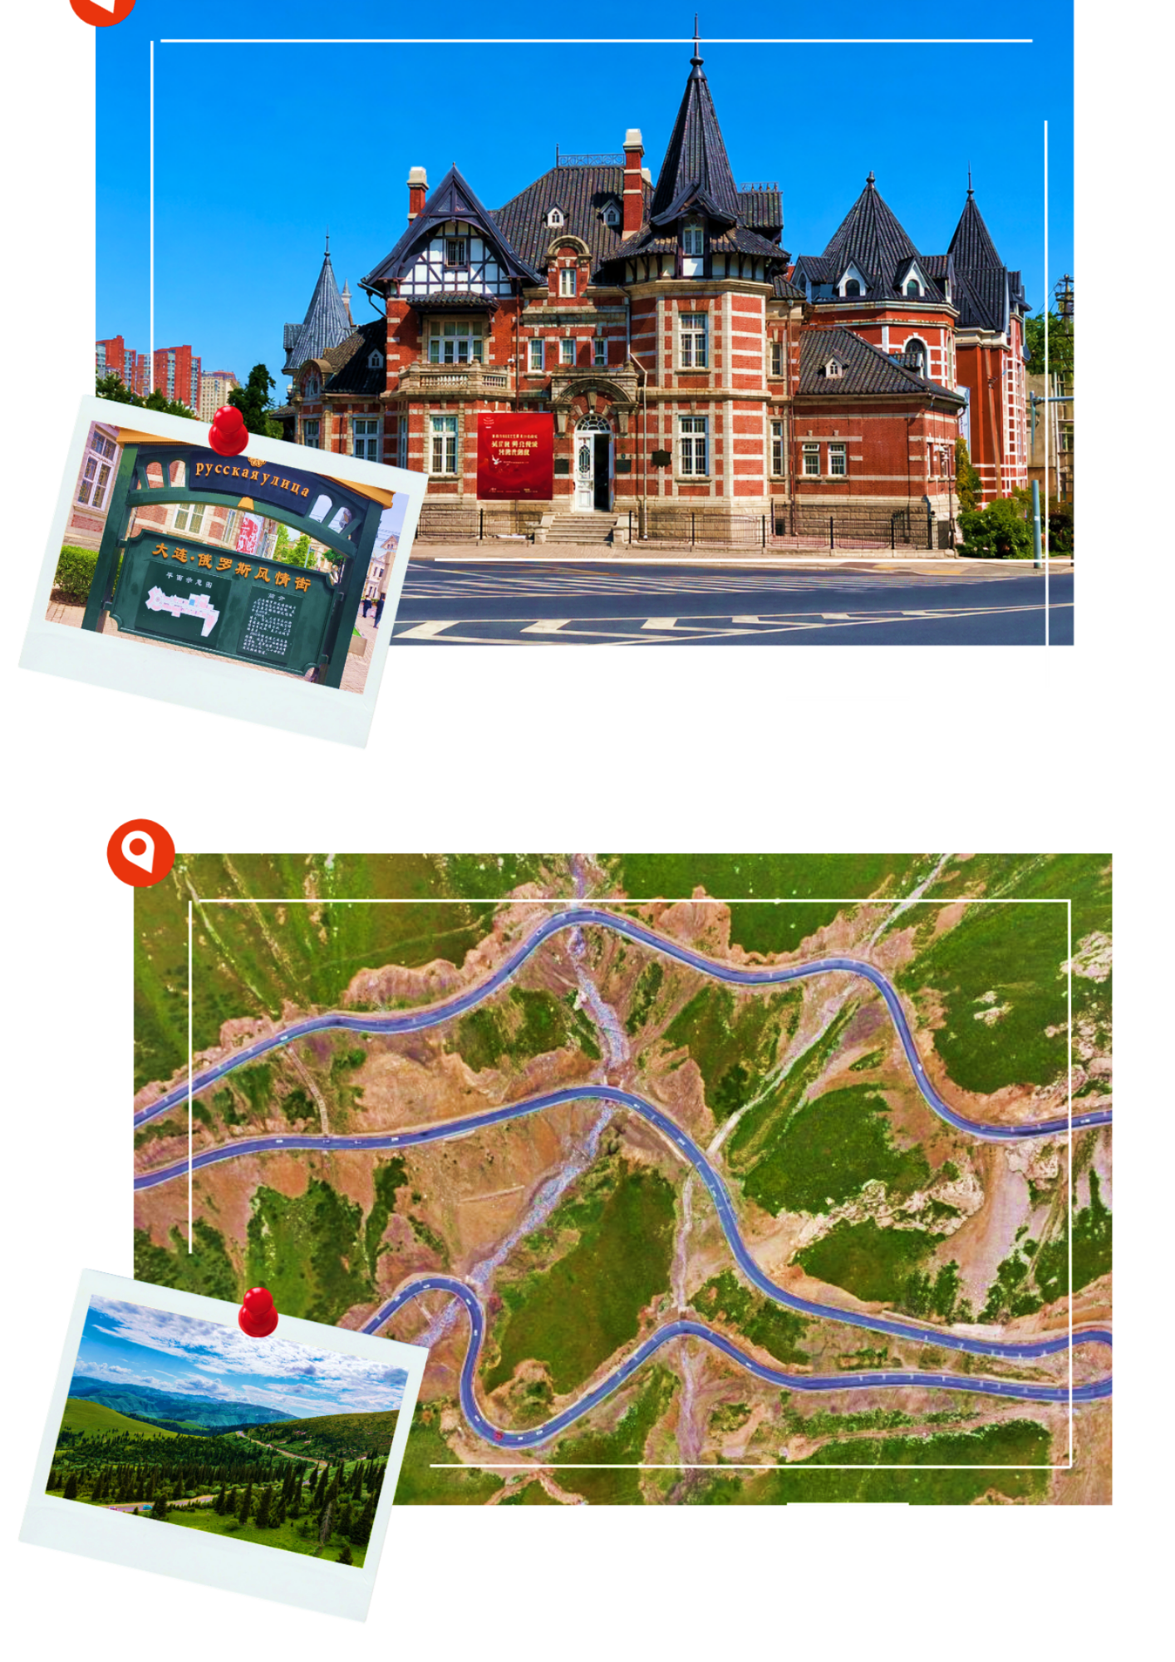
นำท่านเดินทางสู่ไฮไลท์ที่นักท่องเที่ยวต่างใฝ่ฝัน ถนนตู๋คู่ช่วงเหนือ (ใช้เวลาเดินทางประมาณ 2 ชั่วโมง) โดยจะทำการเปลี่ยนเป็นรถท้องถิ่นขนาด 7 ที่นั่งเพื่อความคล่องตัวและปลอดภัยตามกฎระเบียบจราจรของพื้นที่ จากนั้นนำท่านพิชิต ถนนตู๋คู่ช่วงเหนือ ถนนสายท่องเที่ยวบนภูเขาสูงที่ได้รับการยกย่องว่าสวยงามติดอันดับต้นๆของโลก เส้นทางนี้ตัดผ่านเทือกเขาเทียนซาน เชื่อมต่อจากเมืองตู๋ซานจื่อสู่พื้นที่นาลาถี ตลอดเส้นทางท่านจะได้ดื่มด่ำกับความงดงามของธรรมชาติที่เปลี่ยนแปลงราวกับรวม 4 ฤดูกาลไว้ในวันเดียว เส้นทางถนนนี้มีความคดเคี้ยวสลับโค้งหักศอกเลียบหน้าผา และสะพานลอยฟ้าซึ่งถือเป็นผลงานทางวิศวกรรมที่ผสานเข้ากับธรรมชาติได้อย่างงดงาม มอบประสบการณ์การเดินทางแบบโรดทริปที่ตื่นเต้นและประทับใจ

กลางวัน รับประทานอาหารกลางวัน ณ ภัตตาคาร (13)
บ่าย นำท่านเดินทางสู่ เมืองอุรุมชี เมืองเอกของเขตปกครองตนเองซินเจียงอุยกูร์ ศูนย์กลางสำคัญด้านเศรษฐกิจ การคมนาคม และวัฒนธรรมของจีนตะวันตก อีกทั้งยังเป็นหนึ่งในเมืองใหญ่ที่ตั้งอยู่ลึกเข้าสู่ทวีปและห่างไกลจากทะเลมากที่สุดแห่งหนึ่งของโลก
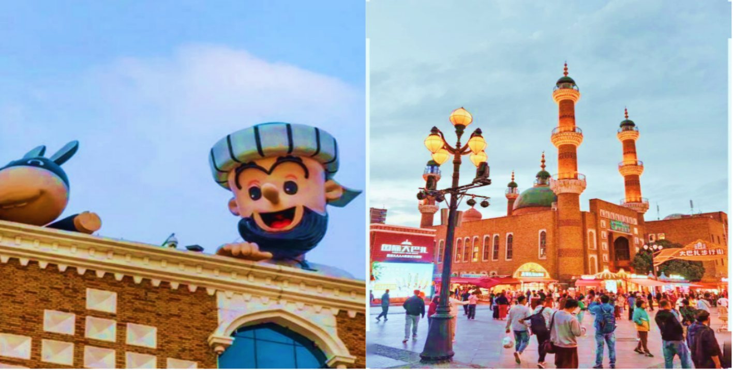

นำท่านเดินทางสู่ ตลาดแกรนด์บาซาร์ (Xinjiang International Grand Bazaar) ศูนย์กลางทางวัฒนธรรมและการค้าของชาวอุยกูร์ที่ใหญ่ที่สุดแห่งหนึ่งในภูมิภาค ภายในตลาดเต็มไปด้วยสินค้าและอาหารพื้นเมืองหลากหลาย ทั้งผลไม้แห้ง ถั่ว เครื่องเทศ ขนมท้องถิ่น รวมถึงงานหัตถกรรมที่สะท้อนเอกลักษณ์ของซินเจียงได้อย่างชัดเจน อีกทั้งยังโดดเด่นด้วยสถาปัตยกรรมสไตล์อิสลามผสมผสานอิทธิพลเอเชียกลางอย่างงดงาม เหมาะสำหรับเลือกซื้อของฝาก พร้อมสัมผัสบรรยากาศและวิถีชีวิตท้องถิ่นอย่างใกล้ชิด

***** อิสระรับประทานอาหารเย็นตามอัธยาศัย *****
เลือกซื้อ OPTION เสริม: งานเลี้ยงและชมการแสดงต้าปาจา ท่านละ 380 หยวน สัมผัสค่ำคืนพิเศษกับงานเลี้ยงพร้อมชมการแสดงศิลปวัฒนธรรมพื้นเมืองอุยกูร์ ณ ตลาดแกรนด์บาซาร์ บรรยากาศเต็มไปด้วยสีสันและความคึกคักของการแสดงที่ถ่ายทอดเอกลักษณ์ท้องถิ่น ทั้งการร่ายรำ ดนตรีพื้นเมือง และการแสดงศิลปวัฒนธรรมหลากหลายรูปแบบ ที่สะท้อนวิถีชีวิตและความงดงามทางวัฒนธรรมของซินเจียงได้อย่างมีชีวิตชีวา พร้อมรับประทานอาหารพื้นเมืองในบรรยากาศที่อบอุ่นและเป็นกันเอง เปิดประสบการณ์ที่เติมเต็มการเดินทางให้สมบูรณ์ยิ่งขึ้นหมายเหตุ : ราคาทัวร์นี้ยังไม่รวมค่าบริการOPTIONเสริม บริษัทขอสงวนสิทธิ์ออกเดินทางตั้งแต่ 10 ท่านขึ้นไป และขอความร่วมมือซื้อOPTIONเสริม ผ่านไกด์หรือหัวหน้าทัวร์เท่านั้น เพื่อความสะดวกในการจัดการ และความปลอดภัยของทุกท่าน หากมีการซื้อOPTIONนอกเหนือจากที่กำหนด ทางบริษัทขอเรียนว่าอาจไม่สามารถรับผิดชอบในกรณีที่เกิดอุบัติเหตุหรือเหตุการณ์อื่นๆ ที่อยู่นอกเหนือข้อตกลงได้
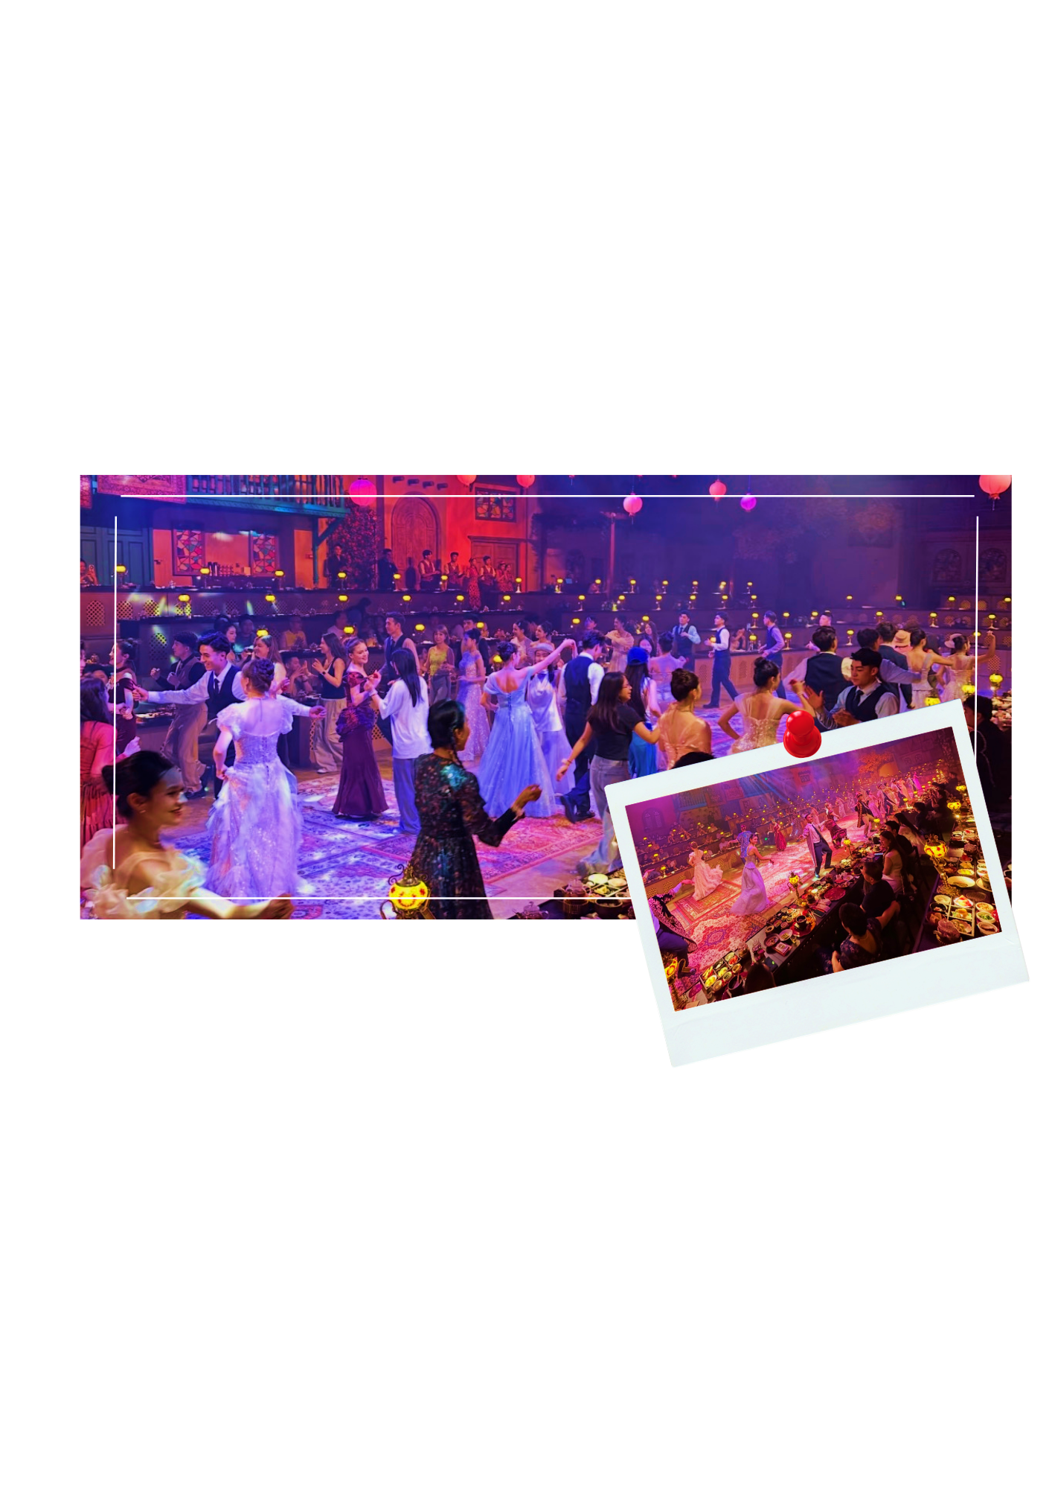

ที่พัก YING GANG HOTEL หรือเทียบเท่า ระดับ 4 ดาว

วันที่เจ็ด พิพิธภัณฑ์ซินเจียง – เมืองซีหนิง – เมืองโบราณผิงอันอี้ (เช้า/กลางวัน/-)
เช้า รับประทานอาหารเช้า ณ ห้องอาหารของโรงแรม (14)
นำท่านเดินทางสู่ พิพิธภัณฑ์ซินเจียง แหล่งรวบรวมหลักฐานทางประวัติศาสตร์ โบราณคดี และมรดกทางวัฒนธรรมของภูมิภาคซินเจียง ภายในจัดแสดงโบราณวัตถุที่เกี่ยวข้องกับเส้นทางสายไหม(Silk Road)ซึ่งสะท้อนบทบาทของซินเจียงในฐานะเส้นทางเชื่อมโยงอารยธรรมระหว่างตะวันออกและตะวันตก รวมถึงเครื่องใช้ ศิลปวัตถุ และของใช้ในชีวิตประจำวันของชนเผ่าต่าง ๆ ที่อาศัยอยู่ในภูมิภาคนี้มาอย่างยาวนาน อีกหนึ่งไฮไลท์สำคัญคือการจัดแสดง มัมมี่โบราณ ที่ค้นพบในเขตทะเลทรายทากลามากัน ซึ่งได้รับการอนุรักษ์ไว้อย่างดี และถือเป็นหลักฐานสำคัญทางโบราณคดีที่ช่วยสะท้อนวิถีชีวิตของผู้คนในอดีตได้อย่างลึกซึ้ง
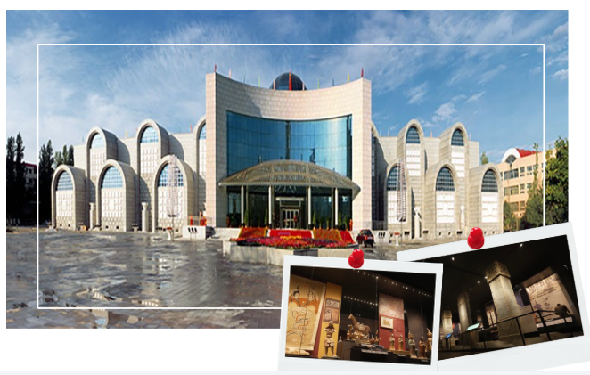

กลางวัน รับประทานอาหารกลางวัน ณ ภัตตาคาร (15)
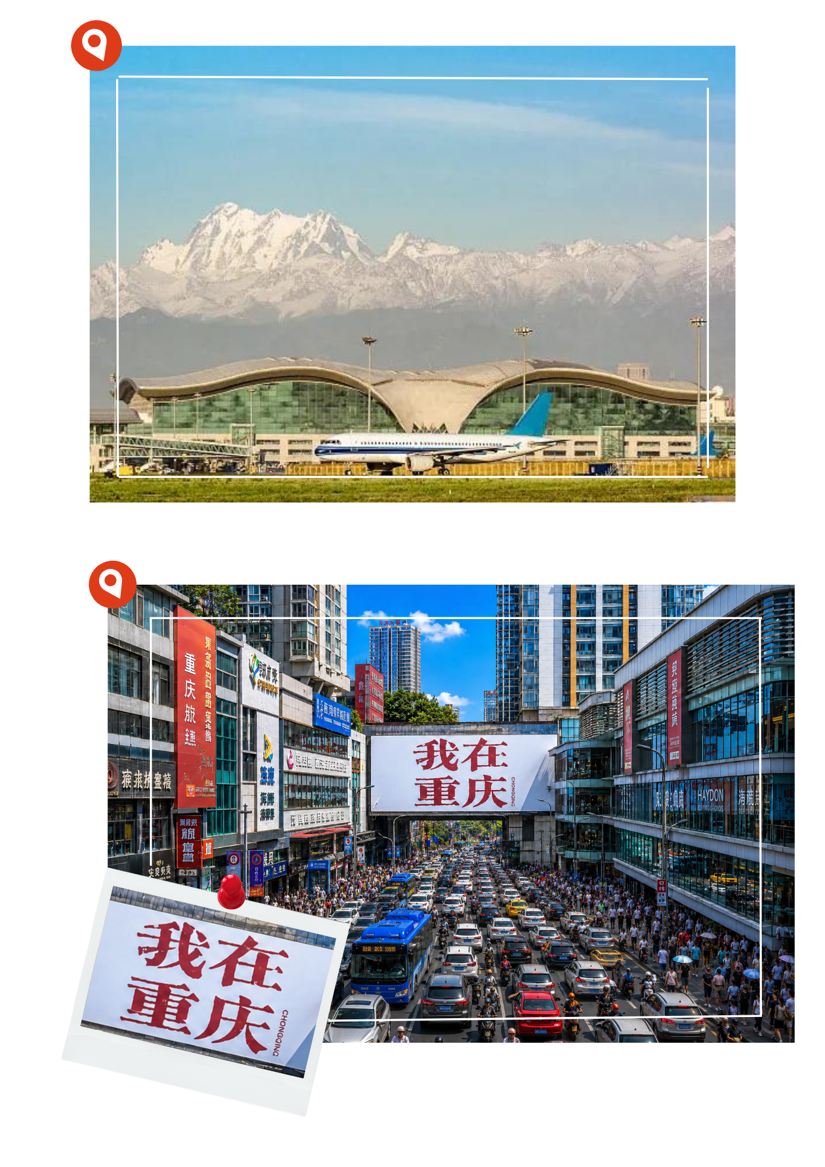
นำท่านเดินทางไปยัง ท่าอากาศยานนานาชาติอูรุมชี ตี้โวปู้ เพื่อเดินทางไปยัง เมืองซีหนิง

16.50 น. ออกเดินทางสู่ เมืองซีหนิง โดยสายการบิน Air China เที่ยวบินที่ CA8564
มีบริการอาหารบนเครื่องบิน (รูปแบบอาหารอาจปรับเปลี่ยนเป็นอาหารร้อน หรือ Snack Box ตามความเหมาะสมและข้อกำหนดของแต่ละสายการบิน โดยไม่อาจแจ้งให้ทราบล่วงหน้า) (กระเป๋าสัมภาระโหลดใต้ท้องเครื่อง ท่านละ 1 ใบ น้ำหนักไม่เกิน 20 กิโลกรัม และ ถือขึ้นเครื่องได้ 1 ใบ น้ำหนักไม่เกิน 5 กิโลกรัม) หมายเหตุ : เที่ยวบินภายในประเทศจีนอาจมีการเปลี่ยนแปลงเวลาเดินทาง เที่ยวบิน หรือสายการบิน ตามข้อกำหนดของสายการบินและหน่วยงานที่เกี่ยวข้อง บริษัทฯ ขอสงวนสิทธิ์ในการปรับเปลี่ยนรายละเอียดดังกล่าวตามความเหมาะสม โดยไม่ต้องแจ้งให้ทราบล่วงหน้า ทั้งนี้จะคำนึงถึงประโยชน์และความสะดวกของลูกค้าเป็นสำคัญ
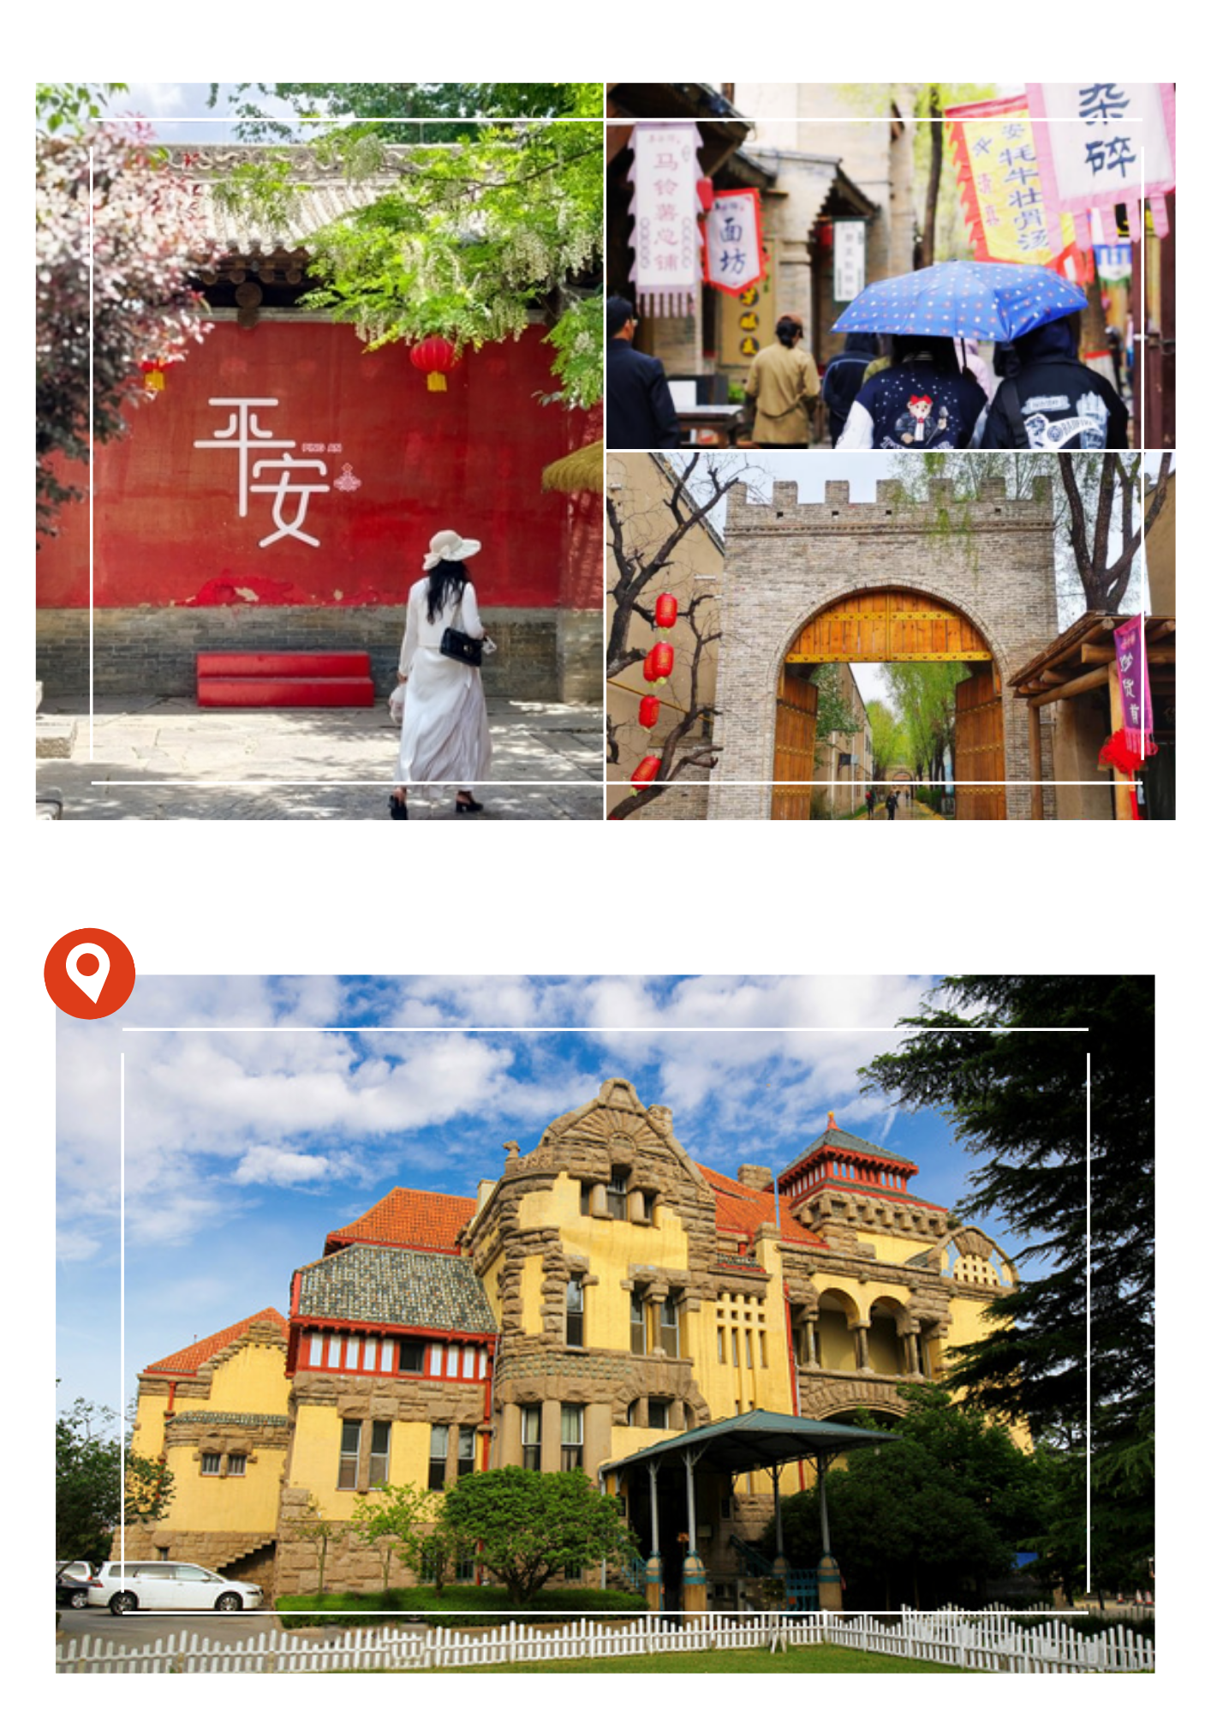
19.20 น. เดินทางถึง ท่าอากาศยานซีหนิงเฉาเจียเป่า เมืองหลวงของมณฑลชิงไห่ หลังรับกระเป๋าสัมภาระเรียบร้อยแล้ว...นำท่านเดินทางสู่ เมืองโบราณผิงอันอี้ เมืองท่องเที่ยวเชิงวัฒนธรรมที่ได้รับการพัฒนาให้เป็นศูนย์รวมวิถีชีวิตพื้นเมืองผสมผสานบรรยากาศเมืองเก่า ภายในมีสถาปัตยกรรมสไตล์โบราณ ร้านค้า และกิจกรรมท้องถิ่นที่สะท้อนเสน่ห์ของวิถีชีวิตดั้งเดิมในเขตชิงไห่ เหมาะสำหรับพักผ่อนและสัมผัสบรรยากาศยามค่ำคืนอย่างเรียบง่ายและมีเสน่ห์

***** อิสระรับประทานอาหารเย็นตามอัธยาศัย *****
ที่พัก YONGHE INTERNATIONAL HOTEL หรือเทียบเท่า ระดับ 4 ดาว

วันที่แปด เมืองโบราณดันการ์ – มัสยิดตงกวน – ถนนคนเดินเซี่ยหนานกวน – ถนนคนเดินลี่เหมิง ท่าอากาศยานนานาชาติซีหนิงเฉาเจียเป่า (เช้า/กลางวัน/-)
เช้า รับประทานอาหารเช้า ณ ห้องอาหารของโรงแรม (16)
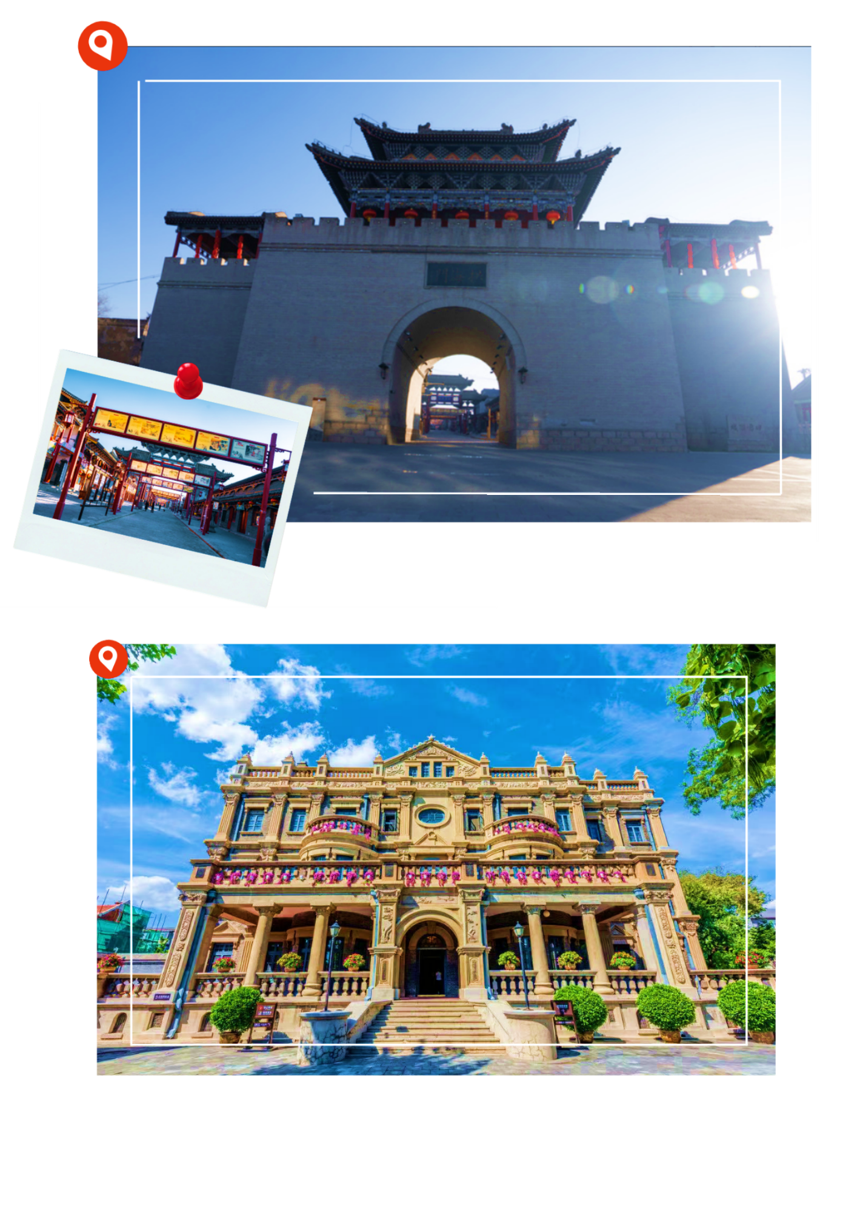
นำท่านเดินทางสู่ เมืองโบราณดันการ์ เมืองเก่าแก่ทางประวัติศาสตร์ในเขตอำเภอหวงจง มณฑลชิงไห่ มีประวัติยาวนานกว่าพันปี เคยเป็นด่านสำคัญบนเส้นทางการค้าสายไหม จึงมีบทบาททั้งด้านการทหาร การปกครอง และการค้าตั้งแต่อดีต ตัวเมืองยังคงรักษาสถาปัตยกรรมดั้งเดิมได้อย่างสมบูรณ์ ทั้งกำแพงเมือง ถนนสายเก่า และบ้านเรือนโบราณ สะท้อนวิถีชีวิตในอดีตได้อย่างชัดเจน อีกทั้งยังเป็นแหล่งรวมวัฒนธรรมของหลายชนชาติ ทั้งชาวฮั่น ทิเบต และฮุย ที่อยู่ร่วมกันมาอย่างยาวนาน

นำท่านเดินทางสู่ มัสยิดตงกวน มัสยิดที่ใหญ่และสำคัญที่สุดแห่งหนึ่งในภาคตะวันตกเฉียงเหนือของประเทศจีนตั้งอยู่ใจกลางเมืองซีหนิงสถานที่แห่งนี้มีประวัติย้อนกลับไปตั้งแต่สมัยราชวงศ์หมิงราวศตวรรษที่14 และเป็นศูนย์รวมจิตใจของชาวมุสลิมฮุยในพื้นที่มาอย่างยาวนาน ตัวมัสยิดโดดเด่นด้วยสถาปัตยกรรมที่ผสมผสานศิลปะจีนแบบราชวงศ์หมิง–ชิงเข้ากับศิลปะอิสลามอย่างงดงาม สะท้อนบทบาทของศาสนาอิสลามในภูมิภาคนี้ได้อย่างชัดเจน
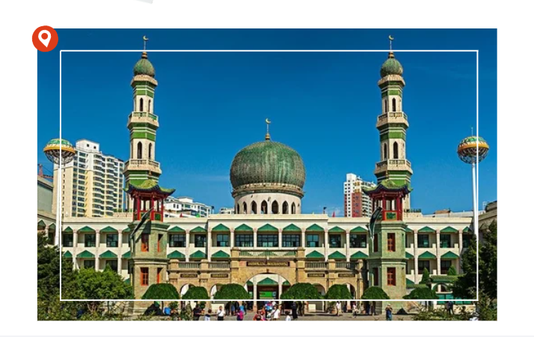

กลางวัน รับประทานอาหารกลางวัน ณ ภัตตาคาร (17)
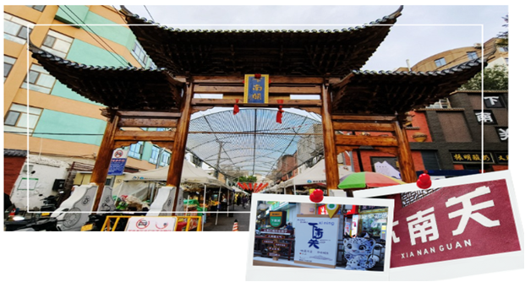
บ่าย นำท่านเดินทางสู่ ถนนคนเดินเซี่ยหนานกวน ตลาดโบราณและถนนสายอาหารพื้นเมืองอายุกว่าร้อยปีที่เต็มไปด้วยสีสันของวิถีชีวิตท้องถิ่นและวัฒนธรรมการกินของชาวมุสลิมฮุยและชนกลุ่มน้อยในพื้นที่ ตลอดแนวถนนเรียงรายไปด้วยร้านอาหารพื้นเมืองหลากหลาย เช่น เนื้อย่างเสียบไม้ ข้าวปะลู่ นานอบสด และอาหารพื้นเมืองอื่นๆ ท่ามกลางบรรยากาศคึกคักของชาวเมืองซีหนิง ซึ่งสะท้อนเสน่ห์วิถีชีวิตและวัฒนธรรมการกินของภูมิภาคชิงไห่ได้อย่างชัดเจน

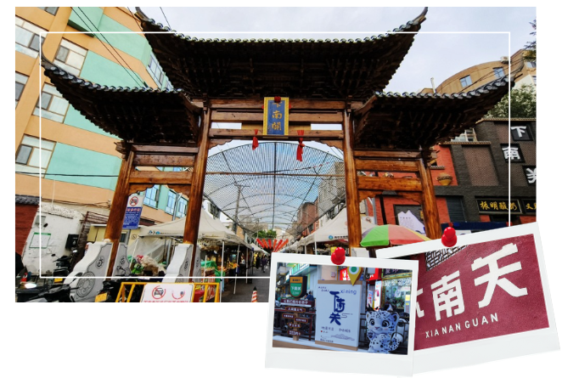

นำท่านเดินทางสู่ ถนนคนเดินลี่เหมิง ศูนย์กลางเศรษฐกิจและความบันเทิงยามค่ำคืน ย่านนี้ออกแบบอย่างมีเอกลักษณ์ด้วยการผสมผสานสถาปัตยกรรมแบบจีนโบราณ เข้ากับตึกโมเดิร์นสมัยใหม่ได้อย่างลงตัว ภายในแบ่งเป็นตรอกซอกซอยที่เต็มไปด้วยร้านค้าแบรนด์เนม, คาเฟ, แหล่งบันเทิง และ ศูนย์อาหารต้าสือเซี่ยงที่รวบรวมสตรีทฟู้ดรสเด็ดทั่วมณฑลชิงไห่และอาหารมุสลิมตะวันตกเฉียงเหนือ อิสระให้ท่านได้เลือกซื้อและลิ้มลองอาหารท้องถิ่นตามอัธยาศัย
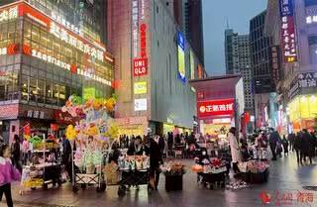
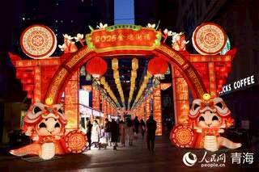

***** อิสระรับประทานอาหารเย็นตามอัธยาศัย *****
สมควรแก่เวลานำท่านเดินทางสู่ ท่าอากาศยานนานาชาติซีหนิงเฉาเจียเป่า เพื่อเดินทางกลับ ประเทศไทย
23.40 น. ออกเดินทางกลับสู่ ประเทศไทย โดยสายการบิน Thai Vietjet Air เที่ยวบินที่ VZ3691

วันที่เก้า ท่าอากาศยานนานาชาติสุวรรณภูมิ (-/-/-)
02.45 น. เดินทางถึง ท่าอากาศยานนานาชาติสุวรรณภูมิ โดยสวัสดิภาพ พร้อมความประทับใจ
********************************************
พิเศษ !! โปรแกรมทัวร์นี้ไม่เข้าร้านค้าของทางรัฐบาล

หมายเหตุ : โปรแกรมอาจมีการสลับวันหรือเปลี่ยนแปลงไปตามความเหมาะสมโดยไม่แจ้งให้ทราบล่วงหน้าขึ้นอยู่กับตามสถานการณ์ท้องถิ่น สถานที่ท่องเที่ยว เทศกาล หรือ สภาพอากาศ ณ เวลานั้น ทั้งนี้การเปลี่ยนแปลงทางบริษัทจะคำนึงถึงประโยชน์และความปลอดภัยของทุกท่านเป็นหลักสำคัญ



อัตราค่าบริการนี้รวม


ค่าตั๋วเครื่องบินชั้นประหยัดประเภทกรุ๊ป เดินทางไป-กลับพร้อมคณะ (กระเป๋าสัมภาระโหลดใต้ท้องเครื่องท่านละ1 ใบ น้ำหนักไม่เกิน 20 กิโลกรัม และ ถือขึ้นเครื่องได้ 1 ใบ น้ำหนักไม่เกิน 7 กิโลกรัม )

ค่าโรงแรมที่พักตามที่ระบุในรายการทัวร์


ค่าอาหารตามที่ระบุในรายการทัวร์ (ขอสงวนสิทธิ์การสลับมื้ออาหาร หรือ เปลี่ยนแปลงเมนูอาหารตามสถานการณ์)

ค่าธรรมเนียมในการเข้าชมสถานที่ต่างๆ และ ค่ารถบัสปรับอากาศนำเที่ยวตามที่ระบุในรายการทัวร์
ภาษีน้ำมัน และ ภาษีตั๋วทุกชนิด(ขอสงวนสิทธิ์ในการเรียกเก็บเพิ่มหากมีปรับขึ้นราคาก่อนวันเดินทาง)

ประกันอุบัติเหตุ ค่ารักษาพยาบาล วงเงินไม่เกิน 500,000 บาท และ วงเงินประกันชีวิตไม่เกิน 1,000,000บาท (เงื่อนไขเป็นไปตามที่กรมธรรม์กำหนด)
อัตราค่าบริการนี้ไม่รวม


ค่าธรรมเนียมออกหนังสือเดินทางไทย หรือค่าธรรมเนียมสำหรับผู้ที่ถือหนังสือเดินทางต่างชาติ (หากมีการเรียกเก็บเพิ่ม)
ค่าใช้จ่ายส่วนตัวอื่นๆ ที่ไม่ได้ระบุไว้ในรายการทัวร์
ค่าส่วนต่างน้ำหนักกระเป๋าเดินทาง กรณีที่เกินกว่าสายการบินกำหนด
ค่าใช้จ่ายอันเกิดจากความล่าช้าของสายการบิน อุบัติภัยธรรมชาติ การประท้วง การก่อจลาจล การนัดหยุดงาน ซึ่งอยู่นอกเหนือจากความควบคุมของบริษัทฯ
ค่าใช้จ่ายเพิ่มเติม หากหน่วยงานรัฐบาลไทย/จีน มีการปรับเปลี่ยนข้อตกลงเกี่ยวกับการกักตัว หรือ ขอเรียกตรวจโรคเพิ่มเติม
ค่าทิป พนักงานขับรถ , มัคคุเทศก์ท้องถิ่น ท่านละ 2,500 บาท/ทริป/ลูกทัวร์ 1 ท่าน
ค่าทิปหัวหน้าทัวร์ ท่านสามารถพิจารณาตามความพึงพอใจ
ภาษีมูลค่าเพิ่ม ( VAT 7 % ) และ ภาษีหัก ณ ที่จ่าย 3 %
ค่าภาษีน้ำมัน ที่สายการบินเรียกเก็บเพิ่ม ภายหลังจากทางบริษัทฯได้ออกตั๋วเครื่องบินไปแล้ว

เงื่อนไขการสำรองที่นั่งและการยกเลิกทัวร์

การจองทัวร์

      - กรุณาจองทัวร์ล่วงหน้า ก่อนการเดินทาง พร้อมชำระมัดจำ ท่านละ 20,000 บาท ทันที ส่วนที่เหลือชำระเต็มจำนวนไม่น้อยกว่า 31 วันก่อนวันเดินทาง หากไม่ชำระภายในระยะเวลาดังกล่าว บริษัทฯ ขอสงวนสิทธิ์ถือว่าท่าน ยกเลิกการเดินทางโดยอัตโนมัติ
      - กรณีราคาทัวร์โปรโมชั่น ราคาทัวร์พิเศษ ต้องชำระค่าทัวร์เต็มจำนวน 100% เท่านั้น
      - บริษัทฯ ขอสงวนสิทธิ์ไม่รับผู้เดินทางประเภททารก (INFANT) อายุไม่เกิน 2 ปี ณ วันเดินทางกลับ เข้าร่วมรายการทัวร์นี้

กรณียกเลิก

      - ยกเลิกก่อนวันเดินทาง 45 วันขึ้นไป บริษัทฯ คืนเงินค่ามัดจำทั้งหมด โดยหักค่าใช้จ่ายที่เกิดขึ้นจริง อาทิ ค่าตั๋วเครื่องบิน ค่าโรงแรม ค่าพาหนะ ฯลฯ
      - ยกเลิกก่อนวันเดินทางน้อยกว่า 45 วัน บริษัทฯ จะหักค่าทัวร์ 50% จากราคาขาย และหักค่าใช้จ่ายที่เกิดขึ้นจริง อาทิ ค่าตั๋วเครื่องบิน ค่าโรงแรม ค่าพาหนะ ฯลฯ
      - ยกเลิกก่อนวันเดินทางตั้งแต่ 30 วันลงมา บริษัทฯ ขอสงวนสิทธิ์ ไม่คืนค่าทัวร์ทั้งหมด ไม่ว่ากรณีใด ๆ ทั้งสิ้น
การจองทัวร์ : ช่วงวันหยุดเทศกาล , วันหยุดยาว หรือ ทัวร์โปรโมชั่น

      - กรุณาทำการจองทัวร์ล่วงหน้าก่อนวันเดินทาง พร้อมชำระมัดจำ ท่านละ 25,000 บาท ทันที ส่วนที่เหลือชำระเต็มจำนวนไม่น้อยกว่า 35 วันก่อนวันเดินทาง หากไม่ชำระภายในระยะเวลาดังกล่าว บริษัทฯ ขอสงวนสิทธิ์ ถือว่าท่านยกเลิกการเดินทางโดยอัตโนมัติ
      - กรณีราคาทัวร์โปรโมชั่น ราคาทัวร์พิเศษ ต้องชำระค่าทัวร์เต็มจำนวน 100% เท่านั้น
กรณียกเลิก : ช่วงวันหยุดเทศกาล , วันหยุดยาว หรือ ทัวร์โปรโมชั่น

      - ยกเลิกก่อนวันเดินทาง 60 วันขึ้นไป บริษัทฯ คืนเงินมัดจำทั้งหมด โดยหักค่าใช้จ่ายที่เกิดขึ้นจริง อาทิ ค่าตั๋วเครื่องบิน ค่าโรงแรม ค่าพาหนะ ฯลฯ
      - ยกเลิกก่อนวันเดินทางน้อยกว่า 60 วัน บริษัทฯ หักค่าทัวร์ 50% จากราคาขาย และหักค่าใช้จ่ายที่เกิดขึ้นจริง อาทิ ค่าตั๋วเครื่องบิน ค่าโรงแรม ค่าพาหนะ ฯลฯ
      - ยกเลิกก่อนวันเดินทางตั้งแต่ 45 วันลงมา บริษัทฯ ขอสงวนสิทธิ์ ไม่คืนค่าทัวร์ทั้งหมด ไม่ว่ากรณีใด ๆ ทั้งสิ้น
กรณีเจ็บป่วย

      - กรณีเจ็บป่วย จนไม่สามารถเดินทางได้ ผู้เดินทางต้องยื่นหลักฐานพร้อมใบรับรองแพทย์ประกอบ เพื่อใช้ในการยื่นขอยกเลิก หรือเลื่อนการเดินทาง กับสายการบินและหน่วยงานที่เกี่ยวข้อง ทั้งนี้ ขึ้นอยู่กับการพิจารณาของสายการบิน และหน่วยงานที่เกี่ยวข้องเป็นสำคัญ หากมีค่าใช้จ่ายเพิ่มเติมเกิดขึ้น ผู้เดินทางต้องเป็นผู้รับผิดชอบค่าใช้จ่ายดังกล่าวเอง
      - ในกรณีเจ็บป่วยกะทันหันและแจ้งล่วงหน้าเพียง10 วัน ทางบริษัทฯขอสงวนสิทธิ์ ไม่คืนเงินทุกกรณี

เงื่อนไขรายละเอียดเพิ่มเติม

      - บริษัทฯ ขอสงวนสิทธิ์ในการเปลี่ยนแปลงโปรแกรมทัวร์ในทุกกรณีหากเกิดเหตุสุดวิสัย
      - เที่ยวบิน ราคา และรายการท่องเที่ยว สามารถเปลี่ยนแปลงได้ตามความเหมาะสม โดยคำนึงถึงผลประโยชน์ของผู้เดินทางเป็นสำคัญ
      - บริษัทฯ จะไม่รับผิดชอบใดๆ กรณีเกิดความล่าช้าของสายการบิน สายการบินยกเลิกเที่ยวบิน การประท้วง การนัดหยุดงาน การก่อจลาจล หรือกรณีที่ผู้เดินทางถูกปฏิเสธการเข้าหรือออกเมือง จากเจ้าหน้าที่ตรวจคนเข้าเมือง หรือเจ้าหน้าที่กรมแรงงาน ทั้งจากประเทศไทยและต่างประเทศ ซึ่งอยู่นอกเหนือความรับผิดชอบของบริษัทฯ รวมถึงเหตุภัยพิบัติทางธรรมชาติ (ลูกค้าต้องยอมรับเงื่อนไขนี้ ในกรณีเกิดเหตุสุดวิสัยบริษัทฯ ขอสงวนสิทธิ์ปรับเปลี่ยนโปรแกรมตามความเหมาะสม)
      - บริษัทฯจะไม่รับผิดชอบใดๆ ทั้งสิ้น หากผู้เดินทางประสบเหตุฉุกเฉินจากโรคประจำตัวซึ่งไม่ได้เกิดจากอุบัติเหตุในรายการท่องเที่ยว(ลูกค้าต้องยอมรับเงื่อนไขนี้ในกรณีเกิดเหตุสุดวิสัยที่อยู่นอกเหนือความรับผิดชอบของบริษัทฯ)
      - บริษัทฯจะไม่รับผิดชอบชดเชยคืนเงินใดๆทั้งสิ้น หากท่านใช้บริการของบริษัทฯไม่ครบถ้วน เช่น ไม่เข้าร่วมชมบางรายการ หรือไม่รับประทานอาหารบางมื้อ เนื่องจากค่าใช้จ่ายทั้งหมดได้ชำระแบบเหมาจ่ายกับตัวแทนต่างประเทศแล้ว
      - บริษัทฯ จะไม่รับผิดชอบใดๆทั้งสิ้น ในกรณีสิ่งของสูญหายจากการโจรกรรมหรืออุบัติเหตุที่เกิดจากความประมาทของนักท่องเที่ยวเอง รวมถึงกรณีกระเป๋าเดินทางสูญหายหรือชำรุดจากสายการบิน
      - กรณีตรวจคนเข้าเมืองทั้งที่ภายในประเทศไทย และ ต่างประเทศ ถูกปฏิเสธมิให้เดินทางออก หรือเข้า ประเทศที่ระบุในรายการเดินทาง บริษัทฯ ขอสงวนสิทธิ์ ไม่คืนเงินค่าทัวร์ในทุกกรณี
      - ตั๋วเครื่องบินเป็นตั๋วราคาพิเศษ กรณีท่านไม่เดินทางพร้อมคณะ จะไม่สามารถเลื่อนวันเดินทาง คืนเงิน หรือเปลี่ยนชื่อผู้โดยสารได้ หากมีการปรับราคาตั๋วตามอัตราค่าน้ำมันหรือค่าเงินแลกเปลี่ยน บริษัทฯ ขอสงวนสิทธิ์ในการปรับราคาตั๋วดังกล่าว
      - เมื่อท่านชำระเงินแล้วไม่ว่าจะทั้งหมดหรือบางส่วน ผ่านตัวแทนหรือชำระตรงกับบริษัทฯ ถือว่าท่าน
ยอมรับเงื่อนไขและข้อตกลงทั้งหมดที่ระบุไว้ในรายการทัวร์ข้างต้น
      - สำหรับกรุ๊ปเดินทางในช่วงวันหยุด หรือ เทศกาล ที่ต้องการันตีมัดจำที่นั่งกับสายการบิน หรือตัวแทนทั้งภายในประเทศและต่างประเทศ รวมถึงเที่ยวบินพิเศษ เช่น Charter Flight หรือ Extra Flight จะไม่มีการคืนเงินมัดจำหรือค่าทัวร์ใดๆ ทั้งสิ้น
      - หนังสือเดินทาง(Passport) ต้องไม่มีการชำรุด เปียกน้ำ ขีดเขียน หรือตราปั๊มลายการ์ตูนที่ไม่ใช่ตราประทับอย่างเป็นทางการของเจ้าหน้าที่ตรวจคนเข้าเมือง กรุณาตรวจสอบหนังสือเดินทางของท่านก่อนการเดินทางหากถูกเจ้าหน้าที่ปฏิเสธการเข้า-ออกเมือง บริษัทฯจะไม่รับผิดชอบใดๆทั้งสิ้น
      - กรณีใช้หนังสือเดินทางราชการ(เล่มสีน้ำเงิน) เพื่อการท่องเที่ยวกับคณะทัวร์ หากถูกปฏิเสธการเข้า-ออกประเทศ ไม่ว่าจะกรณีใด บริษัทฯขอสงวนสิทธิ์ไม่คืนค่าทัวร์และไม่รับผิดชอบใดๆทั้งสิ้น
      - กรณีมี “คดีความ” ที่ไม่อนุญาตให้เดินทางออกนอกประเทศ โปรดตรวจสอบก่อนการจองทัวร์ หากไม่สามารถเดินทางได้ ซึ่งอยู่นอกเหนือการควบคุมของบริษัทฯ จะไม่รับผิดชอบใดๆทั้งสิ้น
      - กรณี “หญิงตั้งครรภ์” ท่านต้องมีใบรับรองแพทย์ที่ระบุว่าสามารถเดินทางได้รวมถึงระบุอายุครรภ์ที่ชัดเจน บริษัทฯขอสงวนสิทธิ์ไม่รับผิดชอบใดๆในกรณีที่เกิดปัญหาด้านสุขภาพที่เกี่ยวข้อง ซึ่งอยู่นอกเหนือการควบคุมของบริษัทฯ
      - ห้องพักแต่ละโรงแรมมีลักษณะแตกต่างกัน ได้แก่ ห้องพักเดี่ยว (Single), ห้องพักคู่ (Twin), ห้องเตียงเดี่ยว(Double) และห้องพักแบบ 3 ท่าน (Triple Room) โดยห้องพักแต่ละประเภทอาจจะไม่ติดกัน และบางโรงแรมอาจไม่มีห้องพักแบบ 3 ท่าน ซึ่งอาจเป็น 1 เตียงใหญ่ กับ 1 เตียงเสริมแทน
- กรณีห้องพัก แบบ Twin Bed (เตียงเดี่ยว 2 เตียง) หากโรงแรมไม่มีหรือเต็ม บริษัทขอปรับเป็นห้อง Double Bed (เตียงเดี่ยวใหญ่ 1 เตียง) โดยไม่ต้องแจ้งให้ทราบล่วงหน้า
- กรณีห้องพักแบบ Double Bed (เตียงเดี่ยวใหญ่ 1 เตียง) หากโรงแรมไม่มีหรือเต็ม บริษัทขอปรับเป็นห้องพัก แบบ Twin Bed (เตียงเดี่ยว 2 เตียง) โดยไม่ต้อง แจ้งให้ทราบล่วงหน้า
- กรณีพักแบบ Triple Room (พัก 3 ท่าน 1 ห้อง) ท่านที่ 3 อาจใช้เตียงเสริม (Extra Bed) หรือ โซฟาเบด (Sofa Bed) หรือฟูกเสริม ทั้งนี้ขึ้นอยู่กับรูปแบบของการจัดห้องพักแต่ละโรงแรม
      - กรณีผู้เดินทางเป็นชาวอิสลาม , ไม่รับประทานเนื้อสัตว์ , ทานมังสวิรัติ หรือ แพ้อาหารบางประเภท กรุณาแจ้งเจ้าหน้าที่ล่วงหน้าเป็นกรณีพิเศษ
      - กรณีผู้เดินทางต้องการความช่วยเหลือพิเศษ เช่น ต้องการใช้รถเข็นในสนามบิน (วีลแชร์) กรุณาแจ้งบริษัทฯ อย่างน้อย 5-7 วันก่อนการเดินทาง มิฉะนั้นจะไม่สามารถจัดเตรียมล่วงหน้าได้
      - ภาพที่ใช้ในโปรแกรมเป็นภาพเพื่อการโฆษณาเท่านั้น



ก่อนตัดสินใจจองทัวร์ กรุณาอ่านเงื่อนไขการเดินทางและรายการทัวร์ทุกหน้าอย่างละเอียด เพื่อประโยชน์ของท่านเอง ทางบริษัทฯ จะถือว่าท่านรับทราบและยอมรับในเงื่อนไขต่างๆ ที่ระบุไว้ในรายการทัวร์ทั้งหมดแล้ว

